Tartalom
Vezetői összefoglaló 3
Előzmények 4
Az előelemzés eredménye 5
Az összes kérés elemzése 2021.09.17. 5
Az összes kérés elemzése 2021.09.18. 36
Kiberbiztonsági elemzés 67
A hosting szolgáltató hálózati terhelés kimutatása: 67
Támadási minták 70
Az összes konkurens kérés mintázata 70
Az SSH bejelentkezési felület támadása 71
A webes admin felület támadási mintázata 72
A rendszert, nem szabványos módon elérni kívánó IP címek eloszlása 73
A renszert nem szabványos módon elérni kívánó IP címek országonkénti eloszlása 74
A rendszer parancssori elérést célzó ip cimek eloszlása országonként 75
A szabványos kérések és a támadások eloszlása forrás címekhez viszonyítva 76
Terheléses támadás 77
A támadó IP címek attribútumai 78
Összefoglalás 79

Vezetői összefoglaló
A szeptember 17-i és 18-i előválasztási rendszer leállását három, egymástól nem elválasztható körülmény eredményezte.
Elsők között olyan konfigurációs hibák említhetőek, hogy az alkalmazást kiszolgáló infrastruktúra alulméretezett, hálózati szempontból védtelen volt, igy a megnövekedett forgalom és a rendszert ért támadásokkal szemben nem volt megfelelően védve, így nem volt képes a normális kérések kiszolgálására.
A menedzsment, a számítógépek közötti szinkronizációt és a beérkező kéréseket ugyanazon csatorna volt hivatott kiszolgálni, így a megnövekedett, túlterhelt forgalom blokkolta a számítógépek közötti, valamint az adminisztrátorok és a kiszolgálók közötti kommunikációt.
A problémát a szerverek hálózati kapcsolatának működésképtelensége/túlterhelése okozta
Mindemellett jól ismert támadó hálózatok támadták a kiszolgálókat, de ez adatvesztéssel, az adatok integritásának elvesztésével, jogosulatlan adathozzáféréssel nem járt, a rendelkezésre állás viszont nagyban sérült.

Előzmények
„Szeptember 17-ike 19 és 21 óra között időszakos, majd 18-án 8 órától fokozatosan erősödő anomáliák jelentkeztek egy hazai szolgáltatónál elhelyezett szervereink elérésében, amelyek 10 órától a rendszer teljes elérhetetlenségéhez vezettek. Az informatikusokkal és a szerverszoba-szolgáltatóval történt többszöri egyeztetés után sem sikerült a problémára azonnali megoldást találni, de minden jel az erőforrások (vagy sávszélesség) extrém és indokolatlan túlterhelésére mutatott (amíg volt hálózati kapcsolat, a szerverek nem mutattak extrém processzorhasználati, vagy memória adatokat). (A szerverekhez kapcsolódó Cloudflare védelmi rendszer a legkritikusabb órákban több egyéb fenyegetést is megállított, amelyek kiindulását Kínára és az Egyesült Államokra azonosította, de ennek csak az azonos időzítés miatt lehet jelentősége, nem értek célt.) A szerverszoba szolgáltatójánál a hétvégi személyzet első ránézésre nem tapasztalt hardveres, vagy forgalmi anomáliákat. A szervernaplókon túl elsősorban a szerverszoba routerjének naplófájljaira lett volna szükség, amelyet válaszuk szerint nem tárolnak. Eközben az aHang és a pártok informatikusai biztonsági szakértők bevonásával elemezték a helyzetet a rendelkezésre álló információk alapján, és mivel a problémát nem sikerült egyértelműen azonosítani, a teljes rendszer azonnali elköltöztetése mellett döntöttek, amit a csoport rögtön meg is kezdett.
Az OEVB ezt követően az előválasztás hétfőig való felfüggesztéséről döntött.
Délután sikerült elérni felsőbb vezetőt a szerverszoba-szolgáltatónál, aki azt közölte, hogy „mégis van a normálistól eltérő külföldi terhelés egy csatornán, ami reálisan megállíthatta a rendszert”. Kértünk minden lehetséges rendelkezésre álló adatot, de mindössze grafikonokat kaptunk meg, amelyen ugyan jól látszik az érintett idősávokban érkezett extrém terhelés, de nem derült ki, hogy ez milyen csatornán, honnan jött, hogyan és pontosan mire irányult (ezeket a részleteket továbbra is próbáljuk kideríteni). (forrás:aHang)

Az előelemzés eredménye
Az elérhető információk azonnali elemzése a 2021, szeptember 17. és 2021 szeptember 18-i logog alapján az alábbi képet mutattta:

Az összes kérés elemzése 2021.09.17.

UNIQUE VISITORS PER DAY - INCLUDING SPIDERS
HITS HAVING THE SAME IP, DATE AND AGENT ARE A UNIQUE VISIT.
Panel Options
17/Sep/20210.089k180k270k350k440k530k620k710k800k0.09.0k18k27k36k45k54k63k72k81kHitsVisitorsHitsVisitors
# | HITS | VISITORS | TX. AMOUNT | DATA
MIN. | 886 437 (100.00%) | 90 068 (100.00%) | 10.76 GiB (100.00%) | —
MAX. | 886 437 (100.00%) | 90 068 (100.00%) | 10.76 GiB (100.00%) | —
AVG. | 886 437 (100.00%) | 90 068 (100.00%) | 10.76 GiB (100.00%) | —
1 | 886 437 (100.00%) | 90 068 (100.00%) | 10.76 GiB (100.00%) | 17/Sep/2021
TOT. | 886 437 | 90 068 | 10.76 GiB | 1

REQUESTED FILES (URLS)
TOP REQUESTS SORTED BY HITS [, AVGTS, CUMTS, MAXTS, MTHD, PROTO]
Panel Options
POST /idopont/elovalasztas2021 HTTP/1.1GET /idopont/elovalasztas2021?utm_source=Email&amp;utm_medium=Newsletter&amp;utm_campaign=PR-1_44452 HTTP/1.1GET /jeloltek/377 HTTP/1.1GET /jeloltek/368 HTTP/1.1GET /api/tszHelper/getOevk?zipcode=8000 HTTP/1.1POST /api/v4/users/ids?since=1631879346533 HTTP/1.1GET /api/v4/system/notices/75td34dzjfyaxddjidicboa81a?client=web&amp;clientVersion=5.36.1 HTTP/1.1GET /wp-includes/js/jquery/jquery-migrate.min.js?ver=1.4.1 HTTP/2GET /appversions/update/obfuscated HTTP/1.1GET /api/tszHelper/getOevk?zipcode=1138 HTTP/20.04.1k8.1k12k16k20k24k28k32k37k0.01.8k3.6k5.3k7.1k8.9k11k12k14k16kHitsVisitorsHitsVisitors
# | HITS | VISITORS | TX. AMOUNT | METHOD | PROTOCOL | DATA
MIN. | 1 (0.00%) | 1 (0.00%) | — | — | — | —
MAX. | 40 558 (7.45%) | 17 744 (7.22%) | 376.95 MiB (11.08%) | — | — | —
AVG. | 5 (0.00%) | 2 (0.00%) | 34.49 KiB (0.00%) | — | — | —
1 | 40 558 (4.58%) | 6 864 (7.62%) | 212.58 MiB (1.93%) | POST | HTTP/1.1 | /idopont/elovalasztas2021
2 | 33 869 (3.82%) | 13 624 (15.13%) | 376.95 MiB (3.42%) | GET | HTTP/2 | /
3 | 31 829 (3.59%) | 12 175 (13.52%) | 195.44 MiB (1.77%) | GET | HTTP/1.1 | /idopont/elovalasztas2021
4 | 30 789 (3.47%) | 7 199 (7.99%) | 1.27 MiB (0.01%) | GET | HTTP/1.1 | /queue
5 | 26 221 (2.96%) | 17 744 (19.70%) | 57.75 MiB (0.52%) | GET | HTTP/2 | /oevk-finder
6 | 17 289 (1.95%) | 5 851 (6.50%) | 13.69 MiB (0.12%) | GET | HTTP/1.1 | /slots/timetable/elovalasztas2021
7 | 13 544 (1.53%) | 384 (0.43%) | 9.76 MiB (0.09%) | POST | HTTP/1.1 | /api/v4/users/status/ids
8 | 9 932 (1.12%) | 3 704 (4.11%) | 10.48 MiB (0.10%) | GET | HTTP/1.1 | /slots/sendlink/obfuscated
9 | 7 550 (0.85%) | 3 444 (3.82%) | 5.75 MiB (0.05%) | POST | HTTP/1.1 | /slots/sendlink/obfuscated
10 | 6 498 (0.73%) | 15 (0.02%) | 317.29 KiB (0.00%) | POST | HTTP/1.1 | /slots/recover
11 | 5 818 (0.66%) | 277 (0.31%) | 7.06 MiB (0.06%) | GET | HTTP/1.1 | /api/v4/users/me/teams/75td34dzjfyaxddjidicboa81a/channels/members
12 | 5 515 (0.62%) | 160 (0.18%) | 14.13 MiB (0.13%) | GET | HTTP/1.1 | /api/v4/users/me/teams/75td34dzjfyaxddjidicboa81a/channels?include_deleted=true
13 | 5 506 (0.62%) | 288 (0.32%) | 409.38 KiB (0.00%) | POST | HTTP/1.1 | /api/v4/channels/members/me/view
14 | 5 215 (0.59%) | 163 (0.18%) | 1005.73 KiB (0.01%) | POST | HTTP/1.1 | /users/login
15 | 5 200 (0.59%) | 158 (0.18%) | 117.73 MiB (1.07%) | GET | HTTP/1.1 | /elections/coredata/26
16 | 4 979 (0.56%) | 2 680 (2.98%) | 40.8 MiB (0.37%) | GET | HTTP/1.1 | /_next/image?url=/logo-1215x215.png&amp;w=1080&amp;q=75
17 | 4 726 (0.53%) | 272 (0.30%) | 560.38 KiB (0.00%) | GET | HTTP/1.1 | /api/v4/users/me/teams/unread
18 | 4 655 (0.53%) | 963 (1.07%) | 13.21 MiB (0.12%) | GET | HTTP/1.1 | /_next/image?url=/logo-1215x215.png&amp;w=384&amp;q=75
19 | 4 619 (0.52%) | 2 544 (2.82%) | 47.71 MiB (0.43%) | GET | HTTP/2 | /?
20 | 4 342 (0.49%) | 161 (0.18%) | 4.94 MiB (0.04%) | GET | HTTP/1.1 | /api/v4/plugins/webapp
21 | 3 896 (0.44%) | 1 689 (1.88%) | 18.77 MiB (0.17%) | GET | HTTP/1.1 | /_next/image?url=/logo-1215x215.png&amp;w=640&amp;q=75
22 | 3 245 (0.37%) | 190 (0.21%) | 48.49 MiB (0.44%) | GET | HTTP/1.1 | /users
23 | 3 055 (0.34%) | 1 377 (1.53%) | 65.81 MiB (0.60%) | GET | HTTP/1.1 | /
24 | 2 504 (0.28%) | 988 (1.10%) | 3.5 MiB (0.03%) | GET | HTTP/1.1 | /presences/onlinevote/26
TOT. | 544 149 | 245 909 | 3.32 GiB | — | — | 101 058

STATIC REQUESTS
TOP STATIC REQUESTS SORTED BY HITS [, AVGTS, CUMTS, MAXTS, MTHD, PROTO]
Panel Options
GET /_next/static/chunks/6b7d6a5cd9e9e7f1ca56102c1924426761ff9fc3.fac4a36e54a002ab79c5.js HTTP/2GET /img/barion-card-strip-intl.svg HTTP/2GET /assets/img/elni-hivlak-1920x1080.png HTTP/2GET /_next/static/chunks/pages/id-capture-3ea0229577b51e2cc8a6.js HTTP/1.1GET /js/popper.min.js HTTP/1.1GET /_next/static/chunks/pages/oevk-finder-f04545eaeaf61ce2b36a.js HTTP/1.1GET /wp-content/uploads/2019/09/New-Google.png HTTP/2GET /assets/img/hero/hero-1-overly.png HTTP/2GET /apple-touch-icon-120x120-precomposed.png HTTP/2GET /wp-content/themes/wao2018/img/wao-logo_2_hu.png HTTP/1.10.01.8k3.6k5.3k7.1k8.9k11k12k14k16k0.01.7k3.4k5.1k6.8k8.5k10k12k14k15kHitsVisitorsHitsVisitors
# | HITS | VISITORS | TX. AMOUNT | METHOD | PROTOCOL | DATA
MIN. | 1 (0.00%) | 1 (0.00%) | — | — | — | —
MAX. | 17 818 (5.29%) | 17 001 (5.53%) | 2.09 GiB (28.31%) | — | — | —
AVG. | 93 (0.03%) | 85 (0.03%) | 2.1 MiB (0.03%) | — | — | —
1 | 17 818 (2.01%) | 16 991 (18.86%) | 2.09 GiB (19.45%) | GET | HTTP/2 | /_next/static/chunks/6b7d6a5cd9e9e7f1ca56102c1924426761ff9fc3.fac4a36e54a002ab79c5.js
2 | 17 803 (2.01%) | 17 001 (18.88%) | 1.4 GiB (12.98%) | GET | HTTP/2 | /_next/static/chunks/4dbb12635a627dcd0960f648091e077e847b268e.f5d8f9b6e2e5d67efa16.js
3 | 17 380 (1.96%) | 16 486 (18.30%) | 1.09 GiB (10.14%) | GET | HTTP/2 | /_next/static/css/8bf75869.f97d1e43.chunk.css
4 | 17 247 (1.95%) | 16 456 (18.27%) | 187.23 MiB (1.70%) | GET | HTTP/2 | /_next/static/chunks/e59a682365ab2f2de7f8de9f2fd50c497923cacc.f3c3d51555526e4a2120.js
5 | 17 247 (1.95%) | 16 445 (18.26%) | 286.01 MiB (2.60%) | GET | HTTP/2 | /_next/static/chunks/pages/_app-2d8979f5242eb4b40296.js
6 | 17 225 (1.94%) | 16 405 (18.21%) | 683.24 MiB (6.20%) | GET | HTTP/2 | /_next/static/chunks/framework.ced6e340f70acef0a47b.js
7 | 17 091 (1.93%) | 16 243 (18.03%) | 1.12 MiB (0.01%) | GET | HTTP/2 | /_next/static/chunks/8bf75869.c3c33dcc23d96beb9452.js
8 | 17 089 (1.93%) | 16 237 (18.03%) | 5.32 MiB (0.05%) | GET | HTTP/2 | /_next/static/css/styles.992800d0.chunk.css
9 | 17 089 (1.93%) | 16 225 (18.01%) | 1.85 MiB (0.02%) | GET | HTTP/2 | /_next/static/chunks/styles.350173a13ad454915e37.js
10 | 17 026 (1.92%) | 16 241 (18.03%) | 39.55 MiB (0.36%) | GET | HTTP/2 | /_next/static/chunks/4ab9fad2a792c959f6dbadd80e7a97df4866337a.0a836e232ed405b93873.js
11 | 17 010 (1.92%) | 16 193 (17.98%) | 147.28 MiB (1.34%) | GET | HTTP/2 | /_next/static/chunks/be280f052055141bfd42d205d7fbbfc89d7c18bb.49ff25905e868cd0a5bc.js
12 | 17 009 (1.92%) | 16 189 (17.97%) | 117.37 MiB (1.06%) | GET | HTTP/2 | /_next/static/chunks/main-6937bb7abbe4219bd650.js
13 | 16 905 (1.91%) | 16 101 (17.88%) | 12 MiB (0.11%) | GET | HTTP/2 | /_next/static/chunks/webpack-d7b2fb72fb7257504a38.js
14 | 16 456 (1.86%) | 15 690 (17.42%) | 1.2 MiB (0.01%) | GET | HTTP/2 | /_next/static/7Th_7xghNyv-tf7p6zZQa/_ssgManifest.js
15 | 16 453 (1.86%) | 15 689 (17.42%) | 9.84 MiB (0.09%) | GET | HTTP/2 | /_next/static/7Th_7xghNyv-tf7p6zZQa/_buildManifest.js
16 | 16 449 (1.86%) | 15 715 (17.45%) | 26.68 MiB (0.24%) | GET | HTTP/2 | /_next/static/chunks/pages/oevk-finder-afbf8a56fe52fe403808.js
17 | 4 872 (0.55%) | 2 067 (2.29%) | 6.26 MiB (0.06%) | GET | HTTP/1.1 | /favicon-196x196.png
18 | 4 493 (0.51%) | 1 165 (1.29%) | 556.97 KiB (0.00%) | GET | HTTP/1.1 | /favicon-32x32.png
19 | 3 406 (0.38%) | 773 (0.86%) | 597.46 KiB (0.01%) | GET | HTTP/1.1 | /ringing.mp3
20 | 1 941 (0.22%) | 859 (0.95%) | 16.64 KiB (0.00%) | GET | HTTP/1.1 | /favicon-16x16.png
21 | 1 765 (0.20%) | 1 113 (1.24%) | 169.89 KiB (0.00%) | GET | HTTP/1.1 | /apple-touch-icon-152x152.png
22 | 1 557 (0.18%) | 841 (0.93%) | 111.74 KiB (0.00%) | GET | HTTP/1.1 | /favicon-128x128.png
23 | 1 413 (0.16%) | 784 (0.87%) | 147.99 KiB (0.00%) | GET | HTTP/1.1 | /favicon-96x96.png
24 | 1 272 (0.14%) | 1 244 (1.38%) | 3.6 MiB (0.03%) | GET | HTTP/2 | /css/style.css
TOT. | 336 908 | 307 465 | 7.39 GiB | — | — | 3 612

NOT FOUND URLS (404S)
TOP NOT FOUND URLS SORTED BY HITS [, AVGTS, CUMTS, MAXTS, MTHD, PROTO]
Panel Options
GET /robots.txt HTTP/1.1GET /idopont/el HTTP/1.1GET /hu/kampanyaink/img/headerbg_white.png HTTP/2GET /userfiles/ANNEX 1 SWAN membership form WORD sample EN 2018_09_14(1).pdf HTTP/1.1GET /en/comment/reply/6402 HTTP/1.1GET /ru/print/1059 HTTP/1.1GET /ru/print/4050?page=13 HTTP/1.1GET /ru/printmail/67 HTTP/1.1GET /en/comment/reply/6470 HTTP/1.1GET /galeria/esemenyek/csaladi-delelott-szaloky-agival/P1050283.JPG/view?searchterm=None HTTP/1.10.04488130180220260310350400HitsVisitorsHitsVisitors
# | HITS | VISITORS | TX. AMOUNT | METHOD | PROTOCOL | DATA
MIN. | 1 (0.02%) | — | — | — | — | —
MAX. | 431 (8.01%) | — | 199.93 KiB (0.42%) | — | — | —
AVG. | 1 (0.02%) | — | 16.28 KiB (0.03%) | — | — | —
1 | 431 (0.05%) | 0 (0.00%) | 199.93 KiB (0.00%) | GET | HTTP/1.1 | /robots.txt
2 | 247 (0.03%) | 0 (0.00%) | 126.88 KiB (0.00%) | GET | HTTP/1.1 | /idopont/elovalasztas2021🟢
3 | 164 (0.02%) | 0 (0.00%) | 118.57 KiB (0.00%) | GET | HTTP/1.1 | /apple-touch-icon.png
4 | 128 (0.01%) | 0 (0.00%) | 84.51 KiB (0.00%) | GET | HTTP/1.1 | /apple-touch-icon-precomposed.png
5 | 88 (0.01%) | 0 (0.00%) | 16.26 KiB (0.00%) | GET | HTTP/1.1 | /profiles/deanjorgensen/activity
6 | 86 (0.01%) | 0 (0.00%) | 12.8 KiB (0.00%) | GET | HTTP/2 | /favicon.ico
7 | 38 (0.00%) | 0 (0.00%) | 20.12 KiB (0.00%) | GET | HTTP/1.1 | /presences/sendlink/obfuscated
8 | 35 (0.00%) | 0 (0.00%) | 11.32 KiB (0.00%) | GET | HTTP/2 | /robots.txt
9 | 34 (0.00%) | 0 (0.00%) | 17.53 KiB (0.00%) | GET | HTTP/1.1 | /idopont/elovalasztas2021🤝
10 | 33 (0.00%) | 0 (0.00%) | 5.03 KiB (0.00%) | GET | HTTP/1.1 | /favicon.ico
11 | 22 (0.00%) | 0 (0.00%) | 24.46 KiB (0.00%) | GET | HTTP/1.1 | /id
12 | 21 (0.00%) | 0 (0.00%) | 8.41 KiB (0.00%) | GET | HTTP/1.0 | /robots.txt
13 | 19 (0.00%) | 0 (0.00%) | 361 B (0.00%) | GET | HTTP/1.1 | /static/main.ecb2bd8cff7ad3980df1.worker.js
14 | 18 (0.00%) | 0 (0.00%) | 15.83 KiB (0.00%) | GET | HTTP/1.1 | /apple-touch-icon-120x120-precomposed.png
15 | 17 (0.00%) | 0 (0.00%) | 8.47 KiB (0.00%) | GET | HTTP/1.1 | /idopont/elovalasztas
16 | 17 (0.00%) | 0 (0.00%) | 8.73 KiB (0.00%) | GET | HTTP/1.1 | /idopont/elovalasztas2021inkább
17 | 16 (0.00%) | 0 (0.00%) | 5.28 KiB (0.00%) | GET | HTTP/1.1 | /app-ads.txt
18 | 16 (0.00%) | 0 (0.00%) | 2.46 KiB (0.00%) | GET | HTTP/1.1 | /
19 | 16 (0.00%) | 0 (0.00%) | 7.7 KiB (0.00%) | GET | HTTP/1.1 | /koordinátor
20 | 16 (0.00%) | 0 (0.00%) | 2.48 KiB (0.00%) | GET | HTTP/1.1 | /api/v4/emoji/name/exploding_head
21 | 15 (0.00%) | 0 (0.00%) | 7.79 KiB (0.00%) | GET | HTTP/1.1 | /idopont/elovalasztas2021regisztrációt
22 | 15 (0.00%) | 0 (0.00%) | 8.22 KiB (0.00%) | GET | HTTP/1.1 | /idopont/elovalasztas2021\x22https://www.facebook.com/ungarpeterlmp/posts/1919523874892897
23 | 15 (0.00%) | 0 (0.00%) | 2.32 KiB (0.00%) | GET | HTTP/1.1 | /api/v4/emoji/name/face_with_rolling_eyes
24 | 14 (0.00%) | 0 (0.00%) | 7.18 KiB (0.00%) | GET | HTTP/1.1 | /idopont/elovalasztas2021infók
TOT. | 5 380 | — | 46.51 MiB | — | — | 2 926

VISITOR HOSTNAMES AND IPS
TOP VISITOR HOSTS SORTED BY HITS [, AVGTS, CUMTS, MAXTS]
Panel Options
172.68.226.168172.68.50.26162.158.93.15172.68.50.62198.41.242.94172.68.226.162172.68.226.220162.158.148.242162.158.90.187172.70.130.320.04.2k8.5k13k17k21k25k30k34k38k0.02304606909201.2k1.4k1.6k1.8k2.1kHitsVisitorsHitsVisitors
 | # | HITS | VISITORS | TX. AMOUNT | COUNTRY | DATA
 | MIN. | 1 (0.00%) | 1 (0.00%) | — | — | —
 | MAX. | 42 448 (4.79%) | 2 308 (2.56%) | 422.34 MiB (3.83%) | — | —
 | AVG. | 34 (0.00%) | 3 (0.00%) | 434.68 KiB (0.00%) | — | —
 | 1 | 42 448 (4.79%) | 2 308 (2.56%) | 146.48 MiB (1.33%) | HU Hungary | 172.68.226.168
 | 2 | 39 082 (4.41%) | 2 075 (2.30%) | 149.64 MiB (1.36%) | HU Hungary | 172.68.226.170
 | 3 | 38 399 (4.33%) | 2 130 (2.36%) | 140.82 MiB (1.28%) | HU Hungary | 172.68.226.120
 | 4 | 37 307 (4.21%) | 2 048 (2.27%) | 146.31 MiB (1.33%) | HU Hungary | 172.68.226.218
 | 5 | 20 626 (2.33%) | 1 464 (1.63%) | 92.17 MiB (0.84%) | AT Austria | 172.68.50.100
 | 6 | 18 045 (2.04%) | 565 (0.63%) | 49.29 MiB (0.45%) | HU Hungary | 172.68.226.196
 | 7 | 13 030 (1.47%) | 650 (0.72%) | 34.9 MiB (0.32%) | AT Austria | 172.68.50.80
 | 8 | 11 549 (1.30%) | 1 031 (1.14%) | 37.77 MiB (0.34%) | HU Hungary | 172.68.226.216
 | 9 | 10 113 (1.14%) | 81 (0.09%) | 26.98 MiB (0.24%) | HU Hungary | 172.68.226.118
 | 10 | 10 012 (1.13%) | 776 (0.86%) | 52 MiB (0.47%) | AT Austria | 172.68.50.234
 | 11 | 9 901 (1.12%) | 1 285 (1.43%) | 22.59 MiB (0.21%) | HU Hungary | 172.68.226.184
 | 12 | 8 728 (0.98%) | 622 (0.69%) | 28.04 MiB (0.25%) | AT Austria | 172.68.50.66
 | 13 | 8 466 (0.96%) | 74 (0.08%) | 31.34 MiB (0.28%) | HU Hungary | 172.68.226.136
 | 14 | 7 474 (0.84%) | 836 (0.93%) | 22.29 MiB (0.20%) | AT Austria | 172.68.50.28
 | 15 | 7 176 (0.81%) | 643 (0.71%) | 30.17 MiB (0.27%) | AT Austria | 172.68.50.88
 | 16 | 5 368 (0.61%) | 821 (0.91%) | 1.66 MiB (0.02%) | HU Hungary | 172.68.226.172
 | 17 | 5 063 (0.57%) | 536 (0.60%) | 22.86 MiB (0.21%) | HU Hungary | 172.68.226.156
 | 18 | 4 875 (0.55%) | 549 (0.61%) | 23.39 MiB (0.21%) | HU Hungary | 172.68.226.206
 | 19 | 4 782 (0.54%) | 848 (0.94%) | 1.26 MiB (0.01%) | HU Hungary | 172.68.226.150
 | 20 | 4 545 (0.51%) | 810 (0.90%) | 1.33 MiB (0.01%) | HU Hungary | 172.68.226.164
 | 21 | 3 773 (0.43%) | 1 (0.00%) | 398.17 KiB (0.00%) | IE Ireland | 52.50.49.59
 | 22 | 3 391 (0.38%) | 11 (0.01%) | 3.71 MiB (0.03%) | DE Germany | 162.158.94.120
 | 23 | 3 011 (0.34%) | 743 (0.82%) | 2.37 MiB (0.02%) | AT Austria | 172.68.50.246
 | 24 | 2 976 (0.34%) | 337 (0.37%) | 8.19 MiB (0.07%) | AT Austria | 172.68.50.84
 | TOT. | 886 437 | 90 068 | 10.76 GiB | — | 25 964

OPERATING SYSTEMS
TOP OPERATING SYSTEMS SORTED BY HITS [, AVGTS, CUMTS, MAXTS]
Panel Options
WindowsAndroidiOSMacintoshUnknownLinuxUnix-likeChrome OSOthers0.041k82k120k160k210k250k290k330k370k0.04.7k9.5k14k19k24k28k33k38k43kHitsVisitorsHitsVisitors
 | # | HITS | VISITORS | TX. AMOUNT | DATA
 | MIN. | 1 (0.00%) | 1 (0.00%) | — | —
 | MAX. | 363 225 (40.98%) | 15 914 (17.67%) | 3.49 GiB (32.41%) | —
 | AVG. | 4 616 (0.52%) | 469 (0.52%) | 57.4 MiB (0.52%) | —
 | 1 | 410 295 (46.29%) | 20 564 (22.83%) | 4.05 GiB (37.63%) | Windows
 | 2 | 258 616 (29.17%) | 47 242 (52.45%) | 3.3 GiB (30.62%) | Android
 | 3 | 96 321 (10.87%) | 12 416 (13.79%) | 1.27 GiB (11.83%) | iOS
 | 4 | 53 486 (6.03%) | 5 230 (5.81%) | 495.21 MiB (4.49%) | Macintosh
 | 5 | 49 797 (5.62%) | 1 979 (2.20%) | 1.38 GiB (12.83%) | Unknown
 | 6 | 17 061 (1.92%) | 2 428 (2.70%) | 231.93 MiB (2.10%) | Linux
 | 7 | 438 (0.05%) | 158 (0.18%) | 18.72 MiB (0.17%) | Unix-like
 | 8 | 286 (0.03%) | 42 (0.05%) | 4.94 MiB (0.04%) | Chrome OS
 | 9 | 137 (0.02%) | 9 (0.01%) | 30.31 MiB (0.27%) | Others
 | TOT. | 886 437 | 90 068 | 10.76 GiB | 192

BROWSERS
TOP BROWSERS SORTED BY HITS [, AVGTS, CUMTS, MAXTS]
Panel Options
ChromeFirefoxSafariOthersEdgeUnknownCrawlersOperaMSIE0.056k110k170k220k280k340k390k450k500k0.05.8k12k17k23k29k35k40k46k52kHitsVisitorsHitsVisitors
 | # | HITS | VISITORS | TX. AMOUNT | DATA
 | MIN. | 1 (0.00%) | 1 (0.00%) | — | —
 | MAX. | 360 846 (40.71%) | 28 620 (31.78%) | 3.78 GiB (35.15%) | —
 | AVG. | 1 057 (0.12%) | 107 (0.12%) | 13.15 MiB (0.12%) | —
 | 1 | 559 074 (63.07%) | 57 494 (63.83%) | 6.04 GiB (56.09%) | Chrome
 | 2 | 86 337 (9.74%) | 6 307 (7.00%) | 1003.62 MiB (9.11%) | Firefox
 | 3 | 83 857 (9.46%) | 8 409 (9.34%) | 1.09 GiB (10.14%) | Safari
 | 4 | 57 542 (6.49%) | 9 698 (10.77%) | 784.4 MiB (7.12%) | Others
 | 5 | 33 246 (3.75%) | 2 078 (2.31%) | 343.83 MiB (3.12%) | Edge
 | 6 | 22 886 (2.58%) | 398 (0.44%) | 81.19 MiB (0.74%) | Unknown
 | 7 | 19 639 (2.22%) | 1 849 (2.05%) | 1.18 GiB (10.92%) | Crawlers
 | 8 | 17 867 (2.02%) | 1 671 (1.86%) | 194.58 MiB (1.77%) | Opera
 | 9 | 1 217 (0.14%) | 281 (0.31%) | 31.15 MiB (0.28%) | MSIE
 | TOT. | 886 437 | 90 068 | 10.76 GiB | 838

TIME DISTRIBUTION
DATA SORTED BY HOUR [, AVGTS, CUMTS, MAXTS]
Panel Options
00030609121518210.011k21k32k42k53k64k74k85k95k0.01.3k2.6k3.9k5.2k6.5k7.7k9.0k10k12kHitsVisitorsHitsVisitors
# | HITS | VISITORS | TX. AMOUNT | DATA
MIN. | 2 632 (0.30%) | 555 (0.43%) | 44.57 MiB (0.40%) | —
MAX. | 106 024 (11.96%) | 12 909 (9.93%) | 1.22 GiB (11.31%) | —
AVG. | 36 934 (4.17%) | 5 414 (4.17%) | 459.23 MiB (4.17%) | —
1 | 7 828 (0.88%) | 1 513 (1.68%) | 101.24 MiB (0.92%) | 00
2 | 4 024 (0.45%) | 822 (0.91%) | 54.93 MiB (0.50%) | 01
3 | 3 674 (0.41%) | 847 (0.94%) | 50.66 MiB (0.46%) | 02
4 | 2 632 (0.30%) | 555 (0.62%) | 44.57 MiB (0.40%) | 03
5 | 3 503 (0.40%) | 770 (0.85%) | 58.81 MiB (0.53%) | 04
6 | 4 757 (0.54%) | 969 (1.08%) | 75.66 MiB (0.69%) | 05
7 | 12 520 (1.41%) | 2 432 (2.70%) | 186.46 MiB (1.69%) | 06
8 | 22 387 (2.53%) | 3 425 (3.80%) | 309.08 MiB (2.80%) | 07
9 | 33 243 (3.75%) | 4 625 (5.14%) | 468.72 MiB (4.25%) | 08
10 | 46 489 (5.24%) | 6 073 (6.74%) | 648.8 MiB (5.89%) | 09
11 | 51 753 (5.84%) | 7 636 (8.48%) | 862.62 MiB (7.83%) | 10
12 | 53 261 (6.01%) | 7 311 (8.12%) | 709.13 MiB (6.43%) | 11
13 | 54 648 (6.16%) | 7 375 (8.19%) | 1001.19 MiB (9.08%) | 12
14 | 53 084 (5.99%) | 7 473 (8.30%) | 524.1 MiB (4.76%) | 13
15 | 65 909 (7.44%) | 10 467 (11.62%) | 717.71 MiB (6.51%) | 14
16 | 66 911 (7.55%) | 9 601 (10.66%) | 694.79 MiB (6.30%) | 15
17 | 79 287 (8.94%) | 9 959 (11.06%) | 829.92 MiB (7.53%) | 16
18 | 86 117 (9.71%) | 10 683 (11.86%) | 967.27 MiB (8.78%) | 17
19 | 106 024 (11.96%) | 12 909 (14.33%) | 1.22 GiB (11.31%) | 18
20 | 68 087 (7.68%) | 9 244 (10.26%) | 844.96 MiB (7.67%) | 19
21 | 31 196 (3.52%) | 5 929 (6.58%) | 377.74 MiB (3.43%) | 20
22 | 6 184 (0.70%) | 2 810 (3.12%) | 64.02 MiB (0.58%) | 21
23 | 11 177 (1.26%) | 3 693 (4.10%) | 77.2 MiB (0.70%) | 22
24 | 11 742 (1.32%) | 2 830 (3.14%) | 104.82 MiB (0.95%) | 23
TOT. | 886 437 | 129 951 | 10.76 GiB | 24

REFERRING SITES
TOP REFERRING SITES SORTED BY HITS [, AVGTS, CUMTS, MAXTS]
Panel Options
dev.szavazas.eleve.huchat.eleve.huwww.reddit.comt.coxn--elvlaszts-21af05k.humyactivity.google.comferencjozsef.ezalenyeg.huszolnok.ezalenyeg.huhirsztar.huwww.penzcentrum.hu0.032k64k96k130k160k190k220k260k290k0.03.2k6.4k9.6k13k16k19k22k26k29kHitsVisitorsHitsVisitors
# | HITS | VISITORS | TX. AMOUNT | DATA
MIN. | 1 (0.00%) | 1 (0.00%) | — | —
MAX. | 321 338 (57.42%) | 31 923 (33.37%) | 6.28 GiB (75.01%) | —
AVG. | 1 929 (0.34%) | 329 (0.34%) | 29.55 MiB (0.34%) | —
1 | 321 338 (36.25%) | 22 753 (25.26%) | 6.28 GiB (58.32%) | dev.szavazas.eleve.hu
2 | 69 811 (7.88%) | 642 (0.71%) | 169.33 MiB (1.54%) | eleve.hu
3 | 59 069 (6.66%) | 31 923 (35.44%) | 477.42 MiB (4.33%) | elovalasztas.hu
4 | 40 846 (4.61%) | 12 432 (13.80%) | 119.83 MiB (1.09%) | szavazas.eleve.hu
5 | 17 945 (2.02%) | 7 929 (8.80%) | 137.69 MiB (1.25%) | elovalasztas2021.hu
6 | 9 943 (1.12%) | 161 (0.18%) | 251.13 MiB (2.28%) | nyitottakvagyunk.hu
7 | 7 434 (0.84%) | 1 252 (1.39%) | 379.07 MiB (3.44%) | tamogass.ahang.hu
8 | 5 963 (0.67%) | 4 789 (5.32%) | 40.05 MiB (0.36%) | m.facebook.com
9 | 3 343 (0.38%) | 1 350 (1.50%) | 23.96 MiB (0.22%) | l.facebook.com
10 | 3 189 (0.36%) | 2 230 (2.48%) | 65.23 MiB (0.59%) | www.google.com
11 | 2 828 (0.32%) | 2 449 (2.72%) | 19.89 MiB (0.18%) | lm.facebook.com
12 | 2 605 (0.29%) | 141 (0.16%) | 9.7 MiB (0.09%) | sator.eleve.hu
13 | 1 724 (0.19%) | 1 291 (1.43%) | 9.1 MiB (0.08%) | com.google.android.gm
14 | 1 586 (0.18%) | 85 (0.09%) | 229.36 MiB (2.08%) | nohastudio.hu
15 | 1 189 (0.13%) | 94 (0.10%) | 79.5 MiB (0.72%) | swannet.org
16 | 995 (0.11%) | 694 (0.77%) | 10.35 MiB (0.09%) | momentum.hu
17 | 955 (0.11%) | 27 (0.03%) | 40.12 MiB (0.36%) | ma-puppetry.eu
18 | 889 (0.10%) | 700 (0.78%) | 3.96 MiB (0.04%) | ahang.hu
19 | 713 (0.08%) | 137 (0.15%) | 2.77 MiB (0.03%) | terkep.eleve.hu
20 | 584 (0.07%) | 377 (0.42%) | 6.11 MiB (0.06%) | www.google.hu
21 | 494 (0.06%) | 3 (0.00%) | 10.75 MiB (0.10%) | korbe.hu
22 | 423 (0.05%) | 5 (0.01%) | 2.28 MiB (0.02%) | metabase.tamogass.ahang.hu
23 | 391 (0.04%) | 305 (0.34%) | 3.64 MiB (0.03%) | www.youtube.com
24 | 338 (0.04%) | 311 (0.35%) | 3.35 MiB (0.03%) | youtube.com
TOT. | 559 607 | 95 662 | 8.37 GiB | 290

HTTP STATUS CODES
TOP HTTP STATUS CODES SORTED BY HITS [, AVGTS, CUMTS, MAXTS]
Panel Options
2xx Success3xx Redirection1xx Informational4xx Client Errors5xx Server Errors0.077k150k230k310k390k460k540k620k690k0.07.2k14k22k29k36k43k51k58k65kHitsVisitorsHitsVisitors
 | # | HITS | VISITORS | TX. AMOUNT | DATA
 | MIN. | 1 (0.00%) | 1 (0.00%) | — | —
 | MAX. | 770 492 (86.92%) | 72 228 (69.84%) | 10.57 GiB (98.22%) | —
 | AVG. | 36 934 (4.17%) | 4 309 (4.17%) | 459.23 MiB (4.17%) | —
 | 1 | 771 181 (87.00%) | 72 368 (80.35%) | 10.57 GiB (98.24%) | 2xx Success
 | 2 | 72 871 (8.22%) | 27 435 (30.46%) | 1.96 MiB (0.02%) | 3xx Redirection
 | 3 | 25 425 (2.87%) | 2 980 (3.31%) | 142.93 MiB (1.30%) | 1xx Informational
 | 4 | 14 636 (1.65%) | 0 (0.00%) | 47.95 MiB (0.44%) | 4xx Client Errors
 | 5 | 2 324 (0.26%) | 634 (0.70%) | 1.21 MiB (0.01%) | 5xx Server Errors
 | TOT. | 886 437 | 103 417 | 10.76 GiB | 24

GEO LOCATION
CONTINENT > COUNTRY SORTED BY UNIQUE HITS [, AVGTS, CUMTS, MAXTS]
Panel Options
EU EuropeNA North AmericaAS AsiaAF AfricaOC OceaniaSA South America0.086k170k260k340k430k520k600k690k780k0.08.3k17k25k33k42k50k58k67k75kHitsVisitorsHitsVisitors
 | # | HITS | VISITORS | TX. AMOUNT | DATA
 | MIN. | 1 (0.00%) | 1 (0.00%) | 166 B (0.00%) | —
 | MAX. | 589 611 (66.51%) | 36 473 (40.50%) | 7.49 GiB (69.59%) | —
 | AVG. | 8 207 (0.93%) | 833 (0.92%) | 102.05 MiB (0.93%) | —
 | 1 | 861 199 (97.15%) | 83 283 (92.47%) | 9.72 GiB (90.32%) | EU Europe
 | 2 | 18 281 (2.06%) | 4 896 (5.44%) | 812.61 MiB (7.37%) | NA North America
 | 3 | 4 293 (0.48%) | 1 439 (1.60%) | 191.62 MiB (1.74%) | AS Asia
 | 4 | 1 616 (0.18%) | 84 (0.09%) | 38.62 MiB (0.35%) | AF Africa
 | 5 | 681 (0.08%) | 287 (0.32%) | 10.74 MiB (0.10%) | OC Oceania
 | 6 | 367 (0.04%) | 78 (0.09%) | 13.2 MiB (0.12%) | SA South America
 | TOT. | 886 437 | 90 067 | 10.76 GiB | 108

Az összes kérés elemzése 2021.09.18.

UNIQUE VISITORS PER DAY - INCLUDING SPIDERS
HITS HAVING THE SAME IP, DATE AND AGENT ARE A UNIQUE VISIT.
Panel Options
18/Sep/20210.03.1k6.2k9.2k12k15k18k22k25k28k0.04108201.2k1.6k2.0k2.4k2.9k3.3k3.7kHitsVisitorsHitsVisitors
# | HITS | VISITORS | TX. AMOUNT | DATA
MIN. | 30 780 (100.00%) | 4 075 (100.00%) | 1.67 GiB (100.00%) | —
MAX. | 30 780 (100.00%) | 4 075 (100.00%) | 1.67 GiB (100.00%) | —
AVG. | 30 780 (100.00%) | 4 075 (100.00%) | 1.67 GiB (100.00%) | —
1 | 30 780 (100.00%) | 4 075 (100.00%) | 1.67 GiB (100.00%) | 18/Sep/2021
TOT. | 30 780 | 4 075 | 1.67 GiB | 1

REQUESTED FILES (URLS)
TOP REQUESTS SORTED BY HITS [, AVGTS, CUMTS, MAXTS, MTHD, PROTO]
Panel Options
POST /wp-login.php HTTP/1.1GET /wp-content/plugins/elementor/assets/lib/font-awesome/css/fontawesome.min.css?ver=5.12.0 HTTP/2GET /js/resources/css/textboxio.css?version=2.3.0.46 HTTP/2GET /wp-content/plugins/elementor/assets/lib/font-awesome/css/fontawesome.min.css?ver=5.9.0 HTTP/2GET /.well-known/acme-challenge/kA6iQdfZmEzKbsTzJNDZZ-gINDh3Y7kndnVgwMCQiws HTTP/1.1POST /process-payment?paymentId=29ab796a1318ec119988001dd8b71cf3 HTTP/1.1GET /process-payment?paymentId=24ab796a1318ec119988001dd8b71cf3 HTTP/1.1GET /process-payment?paymentId=6e3e317d1318ec119988001dd8b71cf3 HTTP/1.1GET /api/collection/root HTTP/2POST /api/card/79/query HTTP/20.0851702603404305106006807700.071140210280360430500570640HitsVisitorsHitsVisitors
# | HITS | VISITORS | TX. AMOUNT | METHOD | PROTOCOL | DATA
MIN. | 1 (0.01%) | 1 (0.01%) | — | — | — | —
MAX. | 844 (5.02%) | 704 (5.72%) | 42.18 MiB (4.27%) | — | — | —
AVG. | 3 (0.02%) | 2 (0.02%) | 200.02 KiB (0.02%) | — | — | —
1 | 844 (2.74%) | 704 (17.28%) | 1.79 MiB (0.10%) | POST | HTTP/1.1 | /wp-login.php
2 | 715 (2.32%) | 584 (14.33%) | 2.69 MiB (0.16%) | GET | HTTP/2 | /elovalasztas?utm_medium=iframe&amp;utm_source=elovalasztas-hu&amp;utm_campaign=landingpage
3 | 683 (2.22%) | 643 (15.78%) | 3.67 MiB (0.21%) | GET | HTTP/2 | /?utm_source=ahang&amp;utm_medium=email&amp;utm_campaign=blast2021-09-18
4 | 644 (2.09%) | 324 (7.95%) | 38.76 MiB (2.26%) | GET | HTTP/1.1 | /
5 | 464 (1.51%) | 9 (0.22%) | 10.14 MiB (0.59%) | GET | HTTP/1.1 | /ru/опубликован-список-терминов-о-лидерс/
6 | 366 (1.19%) | 252 (6.18%) | 925.56 KiB (0.05%) | GET | HTTP/1.1 | /wp-login.php
7 | 289 (0.94%) | 258 (6.33%) | 1.98 MiB (0.12%) | POST | HTTP/2 | /start
8 | 284 (0.92%) | 173 (4.25%) | 112.57 KiB (0.01%) | POST | HTTP/1.1 | /xmlrpc.php
9 | 164 (0.53%) | 119 (2.92%) | 25.66 MiB (1.50%) | GET | HTTP/2 | /
10 | 146 (0.47%) | 146 (3.58%) | 3.71 KiB (0.00%) | GET | HTTP/2 | /cookie-accepted
11 | 127 (0.41%) | 1 (0.02%) | 186 B (0.00%) | POST | HTTP/1.1 | /hooks/jen86md3o7fjb8wmi58769tm3c
12 | 111 (0.36%) | 5 (0.12%) | 2.42 MiB (0.14%) | GET | HTTP/1.1 | /ru/опубликован-список-терминов-о-лидерс/?&gt;
13 | 94 (0.31%) | 3 (0.07%) | 220.02 KiB (0.01%) | GET | HTTP/1.1 | /hu/kozosseg-tagok/
14 | 91 (0.30%) | 40 (0.98%) | 1.56 MiB (0.09%) | GET | HTTP/1.1 | /en/
15 | 88 (0.29%) | 5 (0.12%) | 1.58 MiB (0.09%) | GET | HTTP/1.1 | /news/
16 | 82 (0.27%) | 76 (1.87%) | 941.24 KiB (0.05%) | GET | HTTP/2 | /wp-content/plugins/elementor/assets/lib/waypoints/waypoints.min.js?ver=4.0.2
17 | 70 (0.23%) | 64 (1.57%) | 13.34 MiB (0.78%) | GET | HTTP/2 | /wp-content/plugins/elementor-pro/assets/css/frontend.min.css?ver=2.8.5
18 | 69 (0.22%) | 64 (1.57%) | 1.05 MiB (0.06%) | GET | HTTP/2 | /wp-content/plugins/elementor/assets/lib/eicons/css/elementor-icons.min.css?ver=5.6.2
19 | 66 (0.21%) | 62 (1.52%) | 7.81 MiB (0.46%) | GET | HTTP/2 | /wp-content/plugins/elementor-pro/assets/js/frontend.min.js?ver=2.8.5
20 | 66 (0.21%) | 62 (1.52%) | 8.76 MiB (0.51%) | GET | HTTP/2 | /wp-content/plugins/elementor/assets/lib/swiper/swiper.min.js?ver=5.3.6
21 | 65 (0.21%) | 64 (1.57%) | 33.32 KiB (0.00%) | GET | HTTP/1.1 | /profiles/deanjorgensen/activity
22 | 63 (0.20%) | 60 (1.47%) | 405.75 KiB (0.02%) | GET | HTTP/2 | /wp-content/plugins/elementor-pro/assets/lib/sticky/jquery.sticky.min.js?ver=2.8.5
23 | 62 (0.20%) | 59 (1.45%) | 647.55 KiB (0.04%) | GET | HTTP/2 | /wp-content/plugins/elementor/assets/lib/dialog/dialog.min.js?ver=4.7.6
24 | 61 (0.20%) | 61 (1.50%) | 5.54 MiB (0.32%) | GET | HTTP/2 | /wp-includes/js/jquery/jquery.js?ver=1.12.4-wp
TOT. | 16 810 | 12 299 | 986.84 MiB | — | — | 5 052

STATIC REQUESTS
TOP STATIC REQUESTS SORTED BY HITS [, AVGTS, CUMTS, MAXTS, MTHD, PROTO]
Panel Options
GET /css/style.css HTTP/2GET /css/fonts.css HTTP/2GET /wp-content/uploads/2020/09/swan-slider.jpg HTTP/2GET /files/swannet/ версия на русском_0.pdf HTTP/1.1GET /kepek/image_7364136331131557862570442.jpeg HTTP/2GET /wp-content/uploads/2019/09/New-Espell.png HTTP/2GET /kepek/image_8471418052661580403192826.jpeg HTTP/1.1GET /images/resource/modul_alap.jpg HTTP/2GET /vue.js HTTP/2GET /apple-icon-72x72.png HTTP/1.10.01302704005406708009401.1k1.2k0.01302603905206507709001.0k1.2kHitsVisitorsHitsVisitors
# | HITS | VISITORS | TX. AMOUNT | METHOD | PROTOCOL | DATA
MIN. | 1 (0.01%) | 1 (0.01%) | — | — | — | —
MAX. | 1 337 (12.08%) | 1 287 (12.24%) | 195.97 MiB (28.95%) | — | — | —
AVG. | 12 (0.11%) | 12 (0.11%) | 807.8 KiB (0.12%) | — | — | —
1 | 1 337 (4.34%) | 1 287 (31.58%) | 2.59 MiB (0.15%) | GET | HTTP/2 | /css/style.css
2 | 1 337 (4.34%) | 1 287 (31.58%) | 195.97 MiB (11.43%) | GET | HTTP/2 | /css/bootstrap.min.css
3 | 1 312 (4.26%) | 1 281 (31.44%) | 86.09 MiB (5.02%) | GET | HTTP/2 | /js/jquery-3.3.1.slim.min.js
4 | 1 307 (4.25%) | 1 277 (31.34%) | 71.09 MiB (4.15%) | GET | HTTP/2 | /js/bootstrap.min.js
5 | 1 299 (4.22%) | 1 268 (31.12%) | 25.37 MiB (1.48%) | GET | HTTP/2 | /js/popper.min.js
6 | 1 289 (4.19%) | 1 251 (30.70%) | 29.83 MiB (1.74%) | GET | HTTP/2 | /img/barion-card-strip-intl.svg
7 | 233 (0.76%) | 138 (3.39%) | 90.88 KiB (0.01%) | GET | HTTP/1.1 | /robots.txt
8 | 92 (0.30%) | 76 (1.87%) | 1.07 MiB (0.06%) | GET | HTTP/1.1 | /wp-content/uploads/2019/09/New-AMC.png
9 | 60 (0.19%) | 53 (1.30%) | 704.31 KiB (0.04%) | GET | HTTP/2 | /wp-content/uploads/2019/09/New-AMC.png
10 | 52 (0.17%) | 50 (1.23%) | 3.63 MiB (0.21%) | GET | HTTP/2 | /wp-content/plugins/elementor/assets/lib/font-awesome/webfonts/fa-solid-900.woff2
11 | 42 (0.14%) | 40 (0.98%) | 253.63 KiB (0.01%) | GET | HTTP/2 | /wp-content/themes/wao2018/img/wao-logo_2_en.png
12 | 42 (0.14%) | 35 (0.86%) | 1.61 MiB (0.09%) | GET | HTTP/2 | /wp-content/uploads/2019/09/hero_image_09.20-01-1600x604.jpg
13 | 40 (0.13%) | 39 (0.96%) | 712.27 KiB (0.04%) | GET | HTTP/2 | /wp-content/themes/wao2018/img/wao-logo_2_hu.png
14 | 40 (0.13%) | 39 (0.96%) | 499.84 KiB (0.03%) | GET | HTTP/2 | /wp-content/themes/wao2018/SwissBold.woff2
15 | 40 (0.13%) | 38 (0.93%) | 16.63 KiB (0.00%) | GET | HTTP/2 | /wp-content/themes/wao2018/img/fb.svg
16 | 40 (0.13%) | 40 (0.98%) | 8.08 MiB (0.47%) | GET | HTTP/2 | /wp-content/uploads/2019/06/hero_image_3.2-01-2.jpg
17 | 39 (0.13%) | 37 (0.91%) | 128.06 KiB (0.01%) | GET | HTTP/2 | /wp-content/themes/wao2018/img/in.png
18 | 39 (0.13%) | 37 (0.91%) | 446.13 KiB (0.03%) | GET | HTTP/2 | /wp-content/themes/wao2018/img/insta.png
19 | 38 (0.12%) | 36 (0.88%) | 1.7 KiB (0.00%) | GET | HTTP/2 | /wp-content/plugins/a3-lazy-load/assets/images/lazy_placeholder.gif
20 | 34 (0.11%) | 33 (0.81%) | 5.4 KiB (0.00%) | GET | HTTP/2 | /wp-content/themes/wao2018/img/headerbg.png
21 | 33 (0.11%) | 33 (0.81%) | 424.44 KiB (0.02%) | GET | HTTP/2 | /wp-content/plugins/elementor/assets/lib/font-awesome/webfonts/fa-regular-400.woff2
22 | 33 (0.11%) | 33 (0.81%) | 27.4 KiB (0.00%) | GET | HTTP/2 | /wp-content/themes/wao2018/img/headerbg_white.png
23 | 33 (0.11%) | 33 (0.81%) | 1.79 MiB (0.10%) | GET | HTTP/1.1 | /js/bootstrap.min.js
24 | 33 (0.11%) | 26 (0.64%) | 343.94 KiB (0.02%) | GET | HTTP/2 | /favicon.ico
TOT. | 11 072 | 10 517 | 676.85 MiB | — | — | 858

NOT FOUND URLS (404S)
TOP NOT FOUND URLS SORTED BY HITS [, AVGTS, CUMTS, MAXTS, MTHD, PROTO]
Panel Options
GET /robots.txt HTTP/1.1GET /ru/comment/reply/6339 HTTP/1.1GET /en/node/1695 HTTP/1.1GET /ru/node/1859 HTTP/1.1GET /ru/taxonomy/term/255/all/feed HTTP/1.1GET /en/content/swan-vacancy-advocacy-officer HTTP/1.1GET /ru/Члены/фонд-здоровья-и-общественного-развития HTTP/1.1GET /ru/taxonomy/term/98/&lt;?&gt; HTTP/1.1GET /ru/node/6245 HTTP/1.1GET /ru/node/634 HTTP/1.10.023466992120140160180210HitsVisitorsHitsVisitors
# | HITS | VISITORS | TX. AMOUNT | METHOD | PROTOCOL | DATA
MIN. | 1 (0.03%) | — | — | — | — | —
MAX. | 229 (7.90%) | — | 739.76 KiB (1.43%) | — | — | —
AVG. | 1 (0.03%) | — | 27.62 KiB (0.05%) | — | — | —
1 | 229 (0.74%) | 0 (0.00%) | 154.44 KiB (0.01%) | GET | HTTP/1.1 | /robots.txt
2 | 52 (0.17%) | 0 (0.00%) | 7.48 KiB (0.00%) | GET | HTTP/2 | /favicon.ico
3 | 29 (0.09%) | 0 (0.00%) | 5.47 KiB (0.00%) | GET | HTTP/1.1 | /profiles/deanjorgensen/activity
4 | 28 (0.09%) | 0 (0.00%) | 127.84 KiB (0.01%) | GET | HTTP/2 | /robots.txt
5 | 25 (0.08%) | 0 (0.00%) | 168.56 KiB (0.01%) | GET | HTTP/1.1 | /.env
6 | 24 (0.08%) | 0 (0.00%) | 3.83 KiB (0.00%) | GET | HTTP/1.0 | /robots.txt
7 | 19 (0.06%) | 0 (0.00%) | 2.52 KiB (0.00%) | GET | HTTP/1.1 | /wp-content/
8 | 14 (0.05%) | 0 (0.00%) | 2.12 KiB (0.00%) | GET | HTTP/1.1 | /favicon.ico
9 | 7 (0.02%) | 0 (0.00%) | 2.31 KiB (0.00%) | GET | HTTP/2 | /apple-touch-icon-precomposed.png
10 | 6 (0.02%) | 0 (0.00%) | 75.98 KiB (0.00%) | GET | HTTP/1.1 | /wp-content/plugins/wp-automatic/wp-pinterest-automatic
11 | 6 (0.02%) | 0 (0.00%) | 642 B (0.00%) | GET | HTTP/2 | /apple-touch-icon.png
12 | 6 (0.02%) | 0 (0.00%) | 106.04 KiB (0.01%) | GET | HTTP/1.1 | /ru/taxonomy/term/231/&lt;?&gt;
13 | 6 (0.02%) | 0 (0.00%) | 106.04 KiB (0.01%) | GET | HTTP/1.1 | /ru/taxonomy/term/88/&lt;?&gt;
14 | 6 (0.02%) | 0 (0.00%) | 30.05 KiB (0.00%) | GET | HTTP/1.1 | /process-payment?paymentId=6cd0f51dc318ec119988001dd8b71cf3
15 | 5 (0.02%) | 0 (0.00%) | 1.45 KiB (0.00%) | GET | HTTP/1.1 | /wp-login.php
16 | 5 (0.02%) | 0 (0.00%) | 680 B (0.00%) | GET | HTTP/1.1 | /config/getuser?index=0
17 | 5 (0.02%) | 0 (0.00%) | 88.36 KiB (0.01%) | GET | HTTP/1.1 | /ru/taxonomy/term/89/&lt;?&gt;
18 | 4 (0.01%) | 0 (0.00%) | 66.67 KiB (0.00%) | GET | HTTP/1.1 | /node/1379
19 | 4 (0.01%) | 0 (0.00%) | 16.26 KiB (0.00%) | GET | HTTP/1.0 | /contact-info/
20 | 4 (0.01%) | 0 (0.00%) | 66.67 KiB (0.00%) | GET | HTTP/1.1 | /en/content/brothel-“protectors”-were-exposed-department-ukrainian-ministry-interior
21 | 4 (0.01%) | 0 (0.00%) | 66.67 KiB (0.00%) | GET | HTTP/1.1 | /en/content/lgbti-and-sex-workers-rights-activist-kemal-ördek-was-raped-and-assaulted-their-home
22 | 4 (0.01%) | 0 (0.00%) | 66.67 KiB (0.00%) | GET | HTTP/1.1 | /en/content/make-or-break-year-hiv-prevention-bulgaria-“goodwill”-campaign
23 | 4 (0.01%) | 0 (0.00%) | 70.69 KiB (0.00%) | GET | HTTP/1.1 | /ru/Члены/ca-одиссей
24 | 4 (0.01%) | 0 (0.00%) | 70.69 KiB (0.00%) | GET | HTTP/1.1 | /ru/Члены/всеукраинская-лига-«легалайф»
TOT. | 2 898 | — | 50.63 MiB | — | — | 1 877

VISITOR HOSTNAMES AND IPS
TOP VISITOR HOSTS SORTED BY HITS [, AVGTS, CUMTS, MAXTS]
Panel Options
52.169.80.5537.76.82.109134.255.105.140193.148.19.3923.228.109.14766.249.69.22566.249.88.252185.191.171.3891.104.210.24884.225.182.880.01402804205607108509901.1k1.3k0.02.04.06.08.010HitsVisitorsHitsVisitors
 | # | HITS | VISITORS | TX. AMOUNT | COUNTRY | DATA
 | MIN. | 1 (0.00%) | 1 (0.02%) | — | — | —
 | MAX. | 1 407 (4.57%) | 11 (0.27%) | 487.08 MiB (28.41%) | — | —
 | AVG. | 8 (0.03%) | 1 (0.02%) | 462.82 KiB (0.03%) | — | —
 | 1 | 1 407 (4.57%) | 1 (0.02%) | 2.7 MiB (0.16%) | IE Ireland | 52.169.80.55
 | 2 | 712 (2.31%) | 1 (0.02%) | 10.16 MiB (0.59%) | DE Germany | 95.91.42.9
 | 3 | 657 (2.13%) | 1 (0.02%) | 5.92 MiB (0.35%) | DE Germany | 164.68.111.45
 | 4 | 632 (2.05%) | 1 (0.02%) | 4.98 MiB (0.29%) | CA Canada | 192.99.160.200
 | 5 | 601 (1.95%) | 1 (0.02%) | 5.23 MiB (0.30%) | CA Canada | 192.99.161.45
 | 6 | 578 (1.88%) | 1 (0.02%) | 5.14 MiB (0.30%) | DE Germany | 5.9.156.20
 | 7 | 496 (1.61%) | 1 (0.02%) | 3.34 MiB (0.19%) | CA Canada | 167.114.101.65
 | 8 | 305 (0.99%) | 1 (0.02%) | 2.87 MiB (0.17%) | DE Germany | 207.180.245.134
 | 9 | 301 (0.98%) | 1 (0.02%) | 487.08 MiB (28.41%) | DE Germany | 148.251.9.145
 | 10 | 257 (0.83%) | 3 (0.07%) | 2.07 MiB (0.12%) | HU Hungary | 5.204.83.177
 | 11 | 240 (0.78%) | 1 (0.02%) | 1.51 MiB (0.09%) | CA Canada | 167.114.211.237
 | 12 | 221 (0.72%) | 1 (0.02%) | 2.78 MiB (0.16%) | DE Germany | 148.251.244.137
 | 13 | 200 (0.65%) | 1 (0.02%) | 1.37 MiB (0.08%) | DE Germany | 144.76.40.222
 | 14 | 179 (0.58%) | 1 (0.02%) | 6.31 MiB (0.37%) | US United States | 216.244.66.250
 | 15 | 153 (0.50%) | 1 (0.02%) | 4.46 MiB (0.26%) | DE Germany | 5.9.154.68
 | 16 | 152 (0.49%) | 1 (0.02%) | 4.19 MiB (0.24%) | HU Hungary | 94.44.243.74
 | 17 | 144 (0.47%) | 1 (0.02%) | 14.66 MiB (0.86%) | US United States | 98.26.13.104
 | 18 | 143 (0.46%) | 1 (0.02%) | 3.71 MiB (0.22%) | HU Hungary | 91.82.213.25
 | 19 | 129 (0.42%) | 2 (0.05%) | 7.31 MiB (0.43%) | CN China | 180.163.220.68
 | 20 | 127 (0.41%) | 1 (0.02%) | 186 B (0.00%) | Unknown | 10.0.0.129
 | 21 | 122 (0.40%) | 1 (0.02%) | 1.22 MiB (0.07%) | DE Germany | 144.76.137.254
 | 22 | 122 (0.40%) | 0 (0.00%) | 67.2 KiB (0.00%) | ID Indonesia | 114.7.131.90
 | 23 | 104 (0.34%) | 2 (0.05%) | 53.58 KiB (0.00%) | HU Hungary | 134.255.66.179
 | 24 | 102 (0.33%) | 5 (0.12%) | 2.18 MiB (0.13%) | HU Hungary | 188.36.223.207
 | TOT. | 30 780 | 4 075 | 1.67 GiB | — | 3 793

OPERATING SYSTEMS
TOP OPERATING SYSTEMS SORTED BY HITS [, AVGTS, CUMTS, MAXTS]
Panel Options
UnknownAndroidWindowsiOSLinuxMacintoshUnix-likeChrome OSDarwin0.09501.9k2.9k3.8k4.8k5.7k6.7k7.6k8.6k0.01503004506007508901.0k1.2k1.3kHitsVisitorsHitsVisitors
 | # | HITS | VISITORS | TX. AMOUNT | DATA
 | MIN. | 1 (0.00%) | 1 (0.02%) | 5 B (0.00%) | —
 | MAX. | 9 499 (30.86%) | 823 (20.20%) | 791.88 MiB (46.19%) | —
 | AVG. | 362 (1.18%) | 47 (1.15%) | 20.17 MiB (1.18%) | —
 | 1 | 9 499 (30.86%) | 704 (17.28%) | 791.88 MiB (46.19%) | Unknown
 | 2 | 8 573 (27.85%) | 897 (22.01%) | 380.34 MiB (22.19%) | Android
 | 3 | 7 269 (23.62%) | 1 482 (36.37%) | 305.59 MiB (17.83%) | Windows
 | 4 | 2 250 (7.31%) | 238 (5.84%) | 127.4 MiB (7.43%) | iOS
 | 5 | 1 648 (5.35%) | 422 (10.36%) | 36.17 MiB (2.11%) | Linux
 | 6 | 1 330 (4.32%) | 241 (5.91%) | 57.74 MiB (3.37%) | Macintosh
 | 7 | 198 (0.64%) | 89 (2.18%) | 14.86 MiB (0.87%) | Unix-like
 | 8 | 11 (0.04%) | 1 (0.02%) | 340.36 KiB (0.02%) | Chrome OS
 | 9 | 2 (0.01%) | 1 (0.02%) | 5 B (0.00%) | Darwin
 | TOT. | 30 780 | 4 075 | 1.67 GiB | 85

BROWSERS
TOP BROWSERS SORTED BY HITS [, AVGTS, CUMTS, MAXTS]
Panel Options
ChromeCrawlersFirefoxSafariUnknownOthersEdgeOperaMSIEYandex.Brows0.01.2k2.4k3.6k4.7k5.9k7.1k8.3k9.5k11k0.01903805807709601.2k1.3k1.5k1.7kHitsVisitorsHitsVisitors
 | # | HITS | VISITORS | TX. AMOUNT | DATA
 | MIN. | 1 (0.00%) | 1 (0.02%) | — | —
 | MAX. | 6 091 (19.79%) | 679 (16.66%) | 676.77 MiB (39.48%) | —
 | AVG. | 77 (0.25%) | 10 (0.25%) | 4.31 MiB (0.25%) | —
 | 1 | 11 855 (38.52%) | 1 917 (47.04%) | 556.9 MiB (32.49%) | Chrome
 | 2 | 9 034 (29.35%) | 719 (17.64%) | 826.76 MiB (48.23%) | Crawlers
 | 3 | 2 822 (9.17%) | 531 (13.03%) | 74.22 MiB (4.33%) | Firefox
 | 4 | 2 331 (7.57%) | 307 (7.53%) | 134.17 MiB (7.83%) | Safari
 | 5 | 1 820 (5.91%) | 113 (2.77%) | 15.34 MiB (0.89%) | Unknown
 | 6 | 1 597 (5.19%) | 267 (6.55%) | 68.57 MiB (4.00%) | Others
 | 7 | 590 (1.92%) | 91 (2.23%) | 22.24 MiB (1.30%) | Edge
 | 8 | 508 (1.65%) | 60 (1.47%) | 12.63 MiB (0.74%) | Opera
 | 9 | 185 (0.60%) | 37 (0.91%) | 2.67 MiB (0.16%) | MSIE
 | 10 | 6 (0.02%) | 4 (0.10%) | 11.8 KiB (0.00%) | Yandex.Brows
 | TOT. | 30 780 | 4 075 | 1.67 GiB | 398

TIME DISTRIBUTION
DATA SORTED BY HOUR [, AVGTS, CUMTS, MAXTS]
Panel Options
00030609141720230.03306601.0k1.3k1.7k2.0k2.3k2.7k3.0k0.050100150200250300350400450HitsVisitorsHitsVisitors
# | HITS | VISITORS | TX. AMOUNT | DATA
MIN. | 72 (0.23%) | 24 (0.46%) | 2.12 MiB (0.12%) | —
MAX. | 3 312 (10.76%) | 495 (9.42%) | 612.1 MiB (35.71%) | —
AVG. | 1 399 (4.55%) | 238 (4.53%) | 77.92 MiB (4.55%) | —
1 | 1 120 (3.64%) | 159 (3.90%) | 19.51 MiB (1.14%) | 00
2 | 720 (2.34%) | 153 (3.75%) | 24.11 MiB (1.41%) | 01
3 | 1 199 (3.90%) | 128 (3.14%) | 15.16 MiB (0.88%) | 02
4 | 380 (1.23%) | 162 (3.98%) | 33.03 MiB (1.93%) | 03
5 | 585 (1.90%) | 181 (4.44%) | 19.12 MiB (1.12%) | 04
6 | 617 (2.00%) | 194 (4.76%) | 20.4 MiB (1.19%) | 05
7 | 1 709 (5.55%) | 202 (4.96%) | 55.7 MiB (3.25%) | 06
8 | 1 971 (6.40%) | 250 (6.13%) | 55.94 MiB (3.26%) | 07
9 | 1 665 (5.41%) | 267 (6.55%) | 57.42 MiB (3.35%) | 08
10 | 453 (1.47%) | 94 (2.31%) | 13.24 MiB (0.77%) | 09
11 | 96 (0.31%) | 28 (0.69%) | 4.6 MiB (0.27%) | 10
12 | 72 (0.23%) | 24 (0.59%) | 2.12 MiB (0.12%) | 11
13 | 365 (1.19%) | 112 (2.75%) | 20.49 MiB (1.20%) | 14
14 | 1 744 (5.67%) | 335 (8.22%) | 91.67 MiB (5.35%) | 15
15 | 1 460 (4.74%) | 294 (7.21%) | 122.96 MiB (7.17%) | 16
16 | 2 351 (7.64%) | 401 (9.84%) | 612.1 MiB (35.71%) | 17
17 | 2 843 (9.24%) | 495 (12.15%) | 100.9 MiB (5.89%) | 18
18 | 2 888 (9.38%) | 469 (11.51%) | 120.85 MiB (7.05%) | 19
19 | 3 312 (10.76%) | 439 (10.77%) | 95.92 MiB (5.60%) | 20
20 | 2 411 (7.83%) | 394 (9.67%) | 113.13 MiB (6.60%) | 21
21 | 1 150 (3.74%) | 249 (6.11%) | 48.66 MiB (2.84%) | 22
22 | 1 669 (5.42%) | 227 (5.57%) | 67.26 MiB (3.92%) | 23
TOT. | 30 780 | 5 257 | 1.67 GiB | 22

REFERRING SITES
TOP REFERRING SITES SORTED BY HITS [, AVGTS, CUMTS, MAXTS]
Panel Options
tamogass.ahang.hukorbe.huwww.swannet.orgsimplesite.comstat.linkensphere.comSwannet.orgwebtechsurvey.comgoogle.comnyitottakvagyunk.orgwww.kornyved.hu0.08501.7k2.6k3.4k4.3k5.1k6.0k6.8k7.7k0.01402704105506908209601.1k1.2kHitsVisitorsHitsVisitors
# | HITS | VISITORS | TX. AMOUNT | DATA
MIN. | 1 (0.01%) | 1 (0.04%) | — | —
MAX. | 8 511 (52.29%) | 1 370 (48.22%) | 420.26 MiB (53.57%) | —
AVG. | 208 (1.28%) | 36 (1.27%) | 10.06 MiB (1.28%) | —
1 | 8 511 (27.65%) | 1 370 (33.62%) | 420.26 MiB (24.51%) | tamogass.ahang.hu
2 | 2 853 (9.27%) | 81 (1.99%) | 83.87 MiB (4.89%) | nyitottakvagyunk.hu
3 | 1 230 (4.00%) | 84 (2.06%) | 94.25 MiB (5.50%) | swannet.org
4 | 867 (2.82%) | 29 (0.71%) | 35.18 MiB (2.05%) | ma-puppetry.eu
5 | 682 (2.22%) | 43 (1.06%) | 117.35 MiB (6.85%) | nohastudio.hu
6 | 625 (2.03%) | 501 (12.29%) | 2.35 MiB (0.14%) | ahang.hu
7 | 307 (1.00%) | 5 (0.12%) | 2.06 MiB (0.12%) | metabase.tamogass.ahang.hu
8 | 165 (0.54%) | 70 (1.72%) | 54.74 KiB (0.00%) | decidim.ahang.hu
9 | 159 (0.52%) | 15 (0.37%) | 9.47 MiB (0.55%) | korbe.hu
10 | 142 (0.46%) | 136 (3.34%) | 760.62 KiB (0.04%) | com.google.android.gm
11 | 129 (0.42%) | 119 (2.92%) | 530.25 KiB (0.03%) | elovalasztas.hu
12 | 111 (0.36%) | 81 (1.99%) | 422.76 KiB (0.02%) | terjed.ahang.hu
13 | 69 (0.22%) | 69 (1.69%) | 279.22 KiB (0.02%) | szabad.ahang.hu
14 | 48 (0.16%) | 37 (0.91%) | 7.52 MiB (0.44%) | www.google.com
15 | 45 (0.15%) | 3 (0.07%) | 3.6 MiB (0.21%) | 193.32.232.143
16 | 40 (0.13%) | 12 (0.29%) | 77.71 KiB (0.00%) | dev.ahang.hu
17 | 30 (0.10%) | 15 (0.37%) | 276.08 KiB (0.02%) | www.swannet.org
18 | 23 (0.07%) | 10 (0.25%) | 247.17 KiB (0.01%) | baidu.com
19 | 19 (0.06%) | 17 (0.42%) | 153.06 KiB (0.01%) | m.facebook.com
20 | 19 (0.06%) | 18 (0.44%) | 103.42 KiB (0.01%) | freemail.hu
21 | 17 (0.06%) | 15 (0.37%) | 141.88 KiB (0.01%) | lm.facebook.com
22 | 16 (0.05%) | 1 (0.02%) | 368.25 KiB (0.02%) | dev.szavazas.eleve.hu
23 | 13 (0.04%) | 8 (0.20%) | 149.3 KiB (0.01%) | youtube.com
24 | 9 (0.03%) | 7 (0.17%) | 505.57 KiB (0.03%) | www.google.hu
TOT. | 16 276 | 2 841 | 784.56 MiB | 78

HTTP STATUS CODES
TOP HTTP STATUS CODES SORTED BY HITS [, AVGTS, CUMTS, MAXTS]
Panel Options
2xx Success3xx Redirection4xx Client Errors5xx Server Errors1xx Informational0.02.1k4.2k6.3k8.4k10k13k15k17k19k0.03607101.1k1.4k1.8k2.1k2.5k2.9k3.2kHitsVisitorsHitsVisitors
 | # | HITS | VISITORS | TX. AMOUNT | DATA
 | MIN. | 3 (0.01%) | 3 (0.06%) | — | —
 | MAX. | 20 823 (67.65%) | 3 554 (71.32%) | 1.62 GiB (96.75%) | —
 | AVG. | 1 923 (6.25%) | 311 (6.24%) | 107.14 MiB (6.25%) | —
 | 1 | 20 969 (68.13%) | 3 570 (87.61%) | 1.62 GiB (96.85%) | 2xx Success
 | 2 | 5 534 (17.98%) | 1 247 (30.60%) | 2.57 MiB (0.15%) | 3xx Redirection
 | 3 | 3 577 (11.62%) | 0 (0.00%) | 50.68 MiB (2.96%) | 4xx Client Errors
 | 4 | 697 (2.26%) | 163 (4.00%) | 745.02 KiB (0.04%) | 5xx Server Errors
 | 5 | 3 (0.01%) | 3 (0.07%) | 46 B (0.00%) | 1xx Informational
 | TOT. | 30 780 | 4 983 | 1.67 GiB | 16

GEO LOCATION
CONTINENT > COUNTRY SORTED BY UNIQUE HITS [, AVGTS, CUMTS, MAXTS]
Panel Options
EU EuropeNA North AmericaAS AsiaSA South AmericaAF AfricaOC Oceania0.02.3k4.5k6.8k9.0k11k14k16k18k20k0.02605307901.1k1.3k1.6k1.8k2.1k2.4kHitsVisitorsHitsVisitors
 | # | HITS | VISITORS | TX. AMOUNT | DATA
 | MIN. | 1 (0.00%) | 1 (0.02%) | 166 B (0.00%) | —
 | MAX. | 13 872 (45.07%) | 1 482 (36.37%) | 627.84 MiB (36.62%) | —
 | AVG. | 349 (1.13%) | 46 (1.13%) | 19.48 MiB (1.14%) | —
 | 1 | 22 586 (73.38%) | 2 622 (64.34%) | 1.32 GiB (78.70%) | EU Europe
 | 2 | 5 333 (17.33%) | 956 (23.46%) | 272.88 MiB (15.92%) | NA North America
 | 3 | 2 460 (7.99%) | 446 (10.94%) | 69.06 MiB (4.03%) | AS Asia
 | 4 | 204 (0.66%) | 23 (0.56%) | 6.57 MiB (0.38%) | SA South America
 | 5 | 126 (0.41%) | 20 (0.49%) | 10.03 MiB (0.58%) | AF Africa
 | 6 | 71 (0.23%) | 8 (0.20%) | 6.7 MiB (0.39%) | OC Oceania
 | TOT. | 30 780 | 4 075 | 1.67 GiB | 88

Kiberbiztonsági elemzés
A kiberbiztonsági incidens kivizsgálása a 2021.08.18-i eseményekre fókuszál. A grafikonból jól látszik, hogy a szerverek hálózati befogadó képességének a többszöröse, mintegy 8-szoros forgalom érintette a szervereket.

A hosting szolgáltató hálózati terhelés kimutatása:

xy
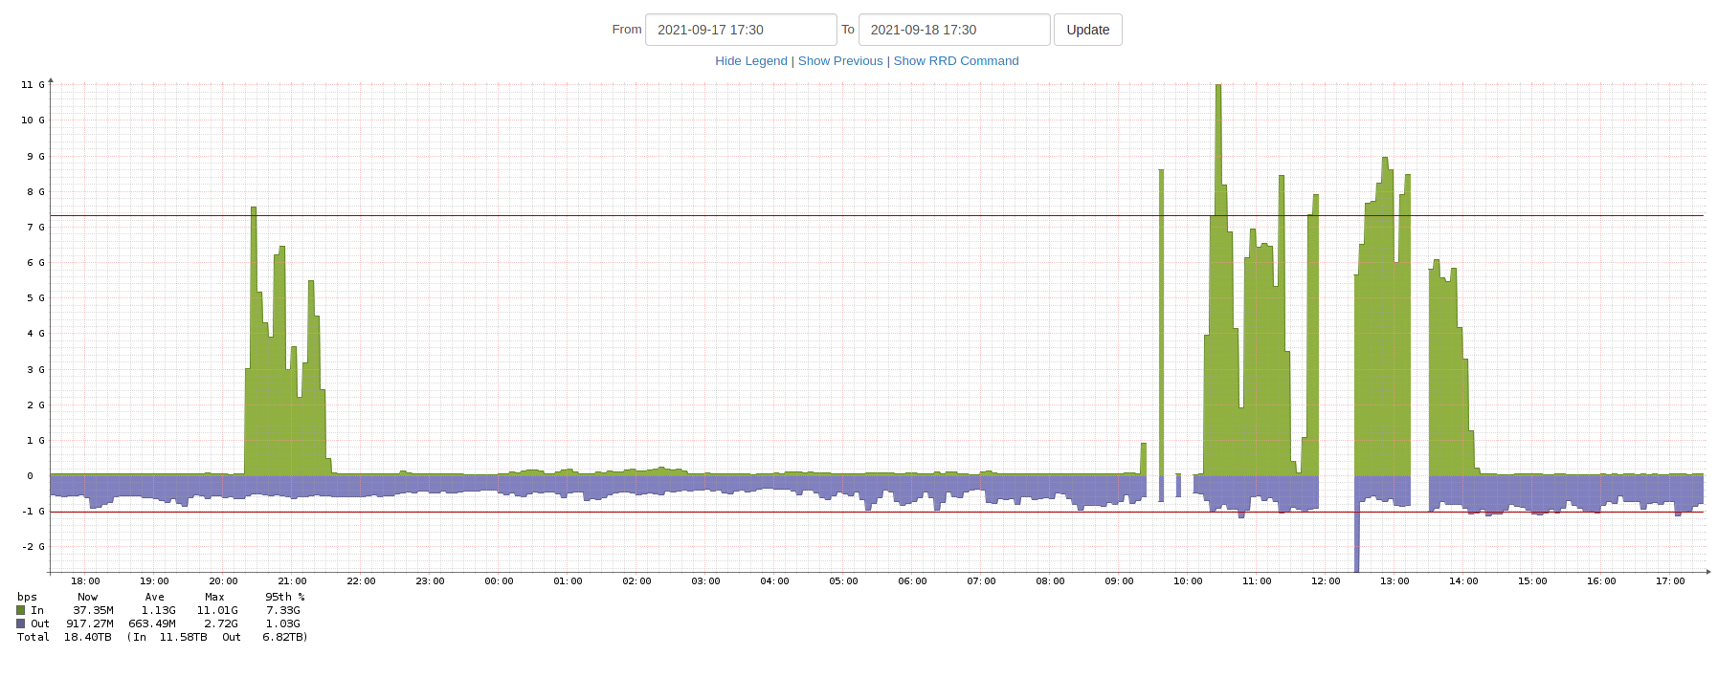

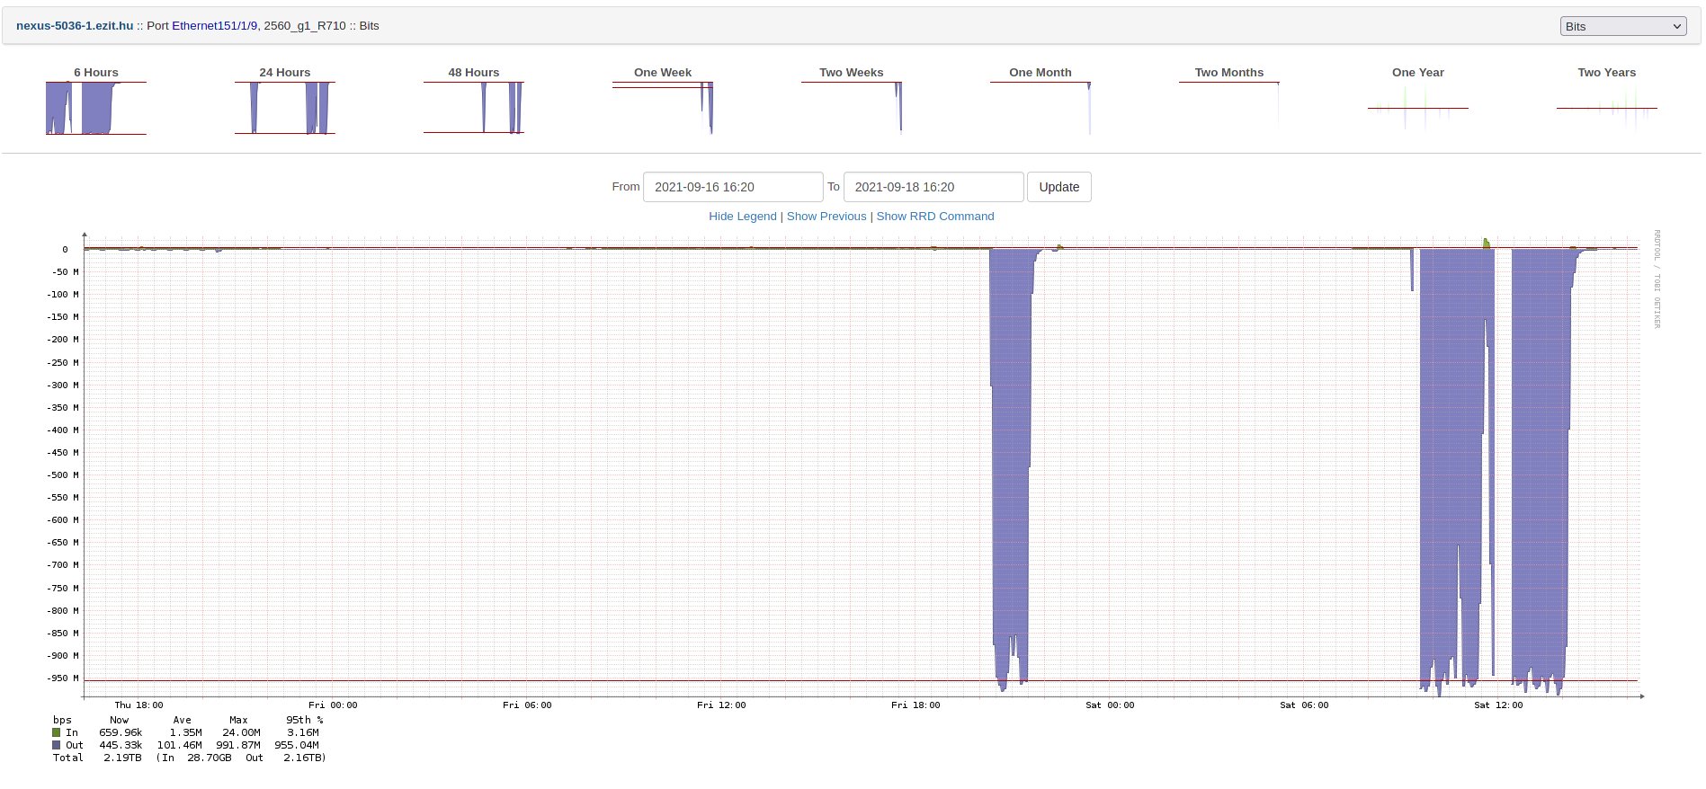
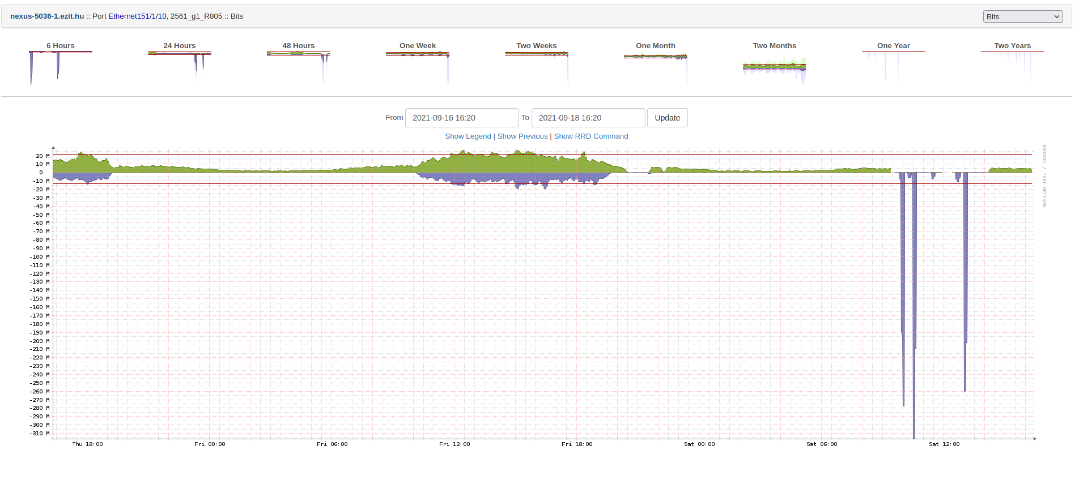A fenti grafikonokból kiderül. hogy a rendszer alulméretezett volt. A hálózati kapcsolat megszűnt, a szinkronizáció nem volt lehetséges, így a szerver menedzser szoftver lezárta a kapcsolatokat, mivel nem tudta elérni a többi kiszolgálót.

Támadási minták

Az összes konkurens kérés mintázata
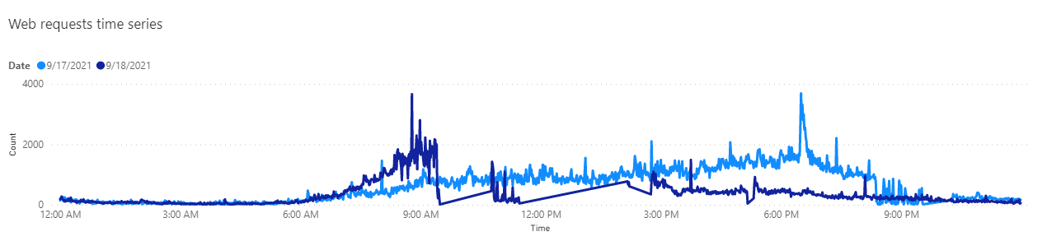
Látható, hogy a kiszolgálók mindkét időpontban elérték a terhelés csúcsát, egymást már nem érték el, így omlott össze a szinkron működés közöttük, ezért az adatintegritás megőrzése miatt a vezérlés az össze szerver elérhetőségét blokkolta.
Ezzel megszűnt a szerverek közötti szinkronizáció, ami a rendszer teljes leállásához vezetett.

Az SSH bejelentkezési felület támadása

A grafikonon látható, hogy a távoli bejelentkezés feltörési próbálkozásai botnet tevékenységet mutatnak, a kiugrást az adminisztrátorok bejelentkezési kísérletei okozták. Az eloszlás botnet tevékenység mintázata.
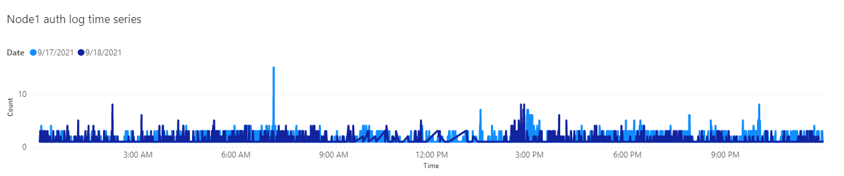

A webes admin felület támadási mintázata
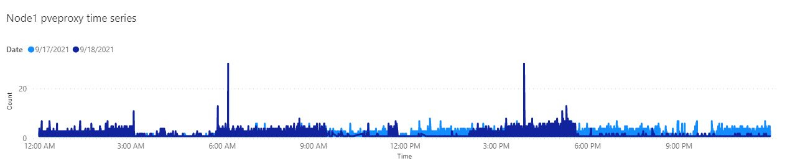
A rendszer webes adminfelületének elérési, próbálkozási mintázata is követi a terhelési görbe mintáját. Hálózati elérés híján az adminok sem tudtak bejelentkezni a vezérlő felületre.

A rendszert, nem szabványos módon elérni kívánó IP címek eloszlása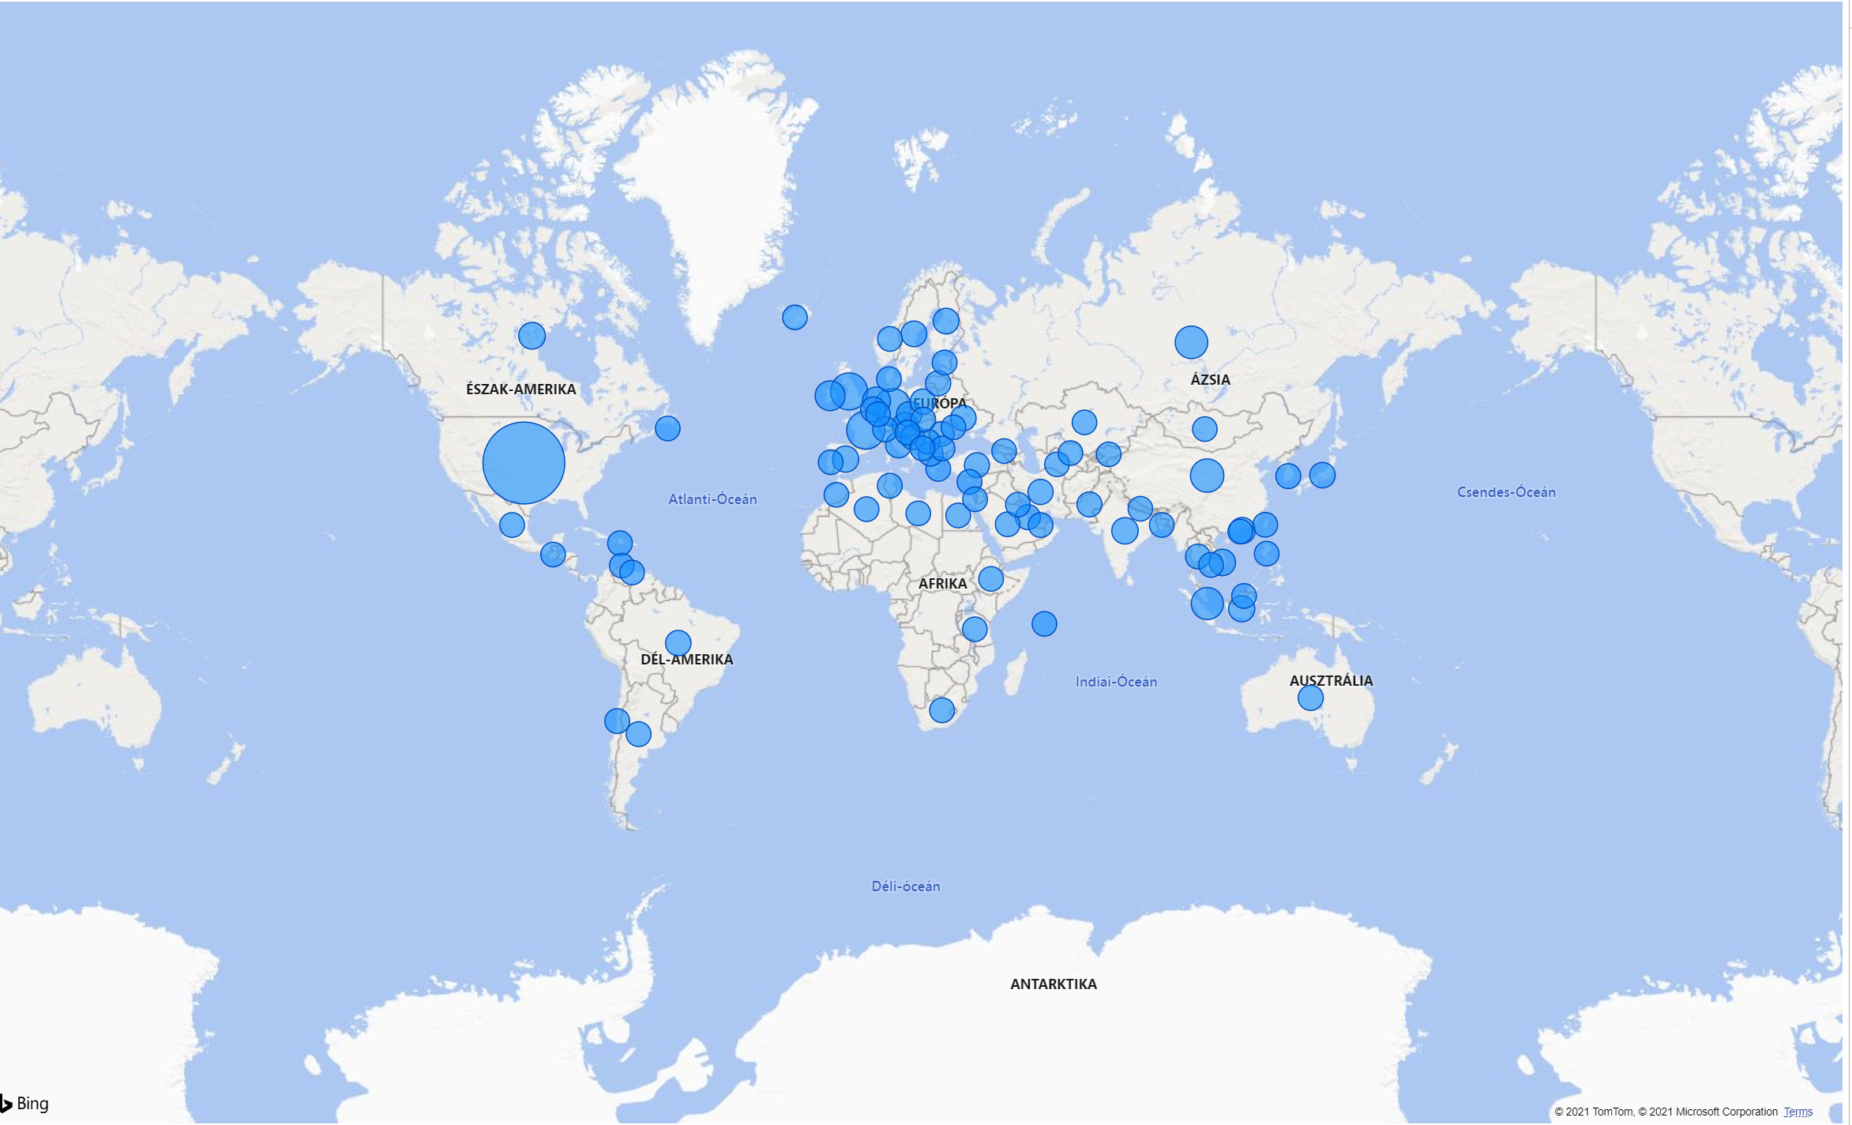
A renszert nem szabványos módon elérni kívánó IP címek országonkénti eloszlása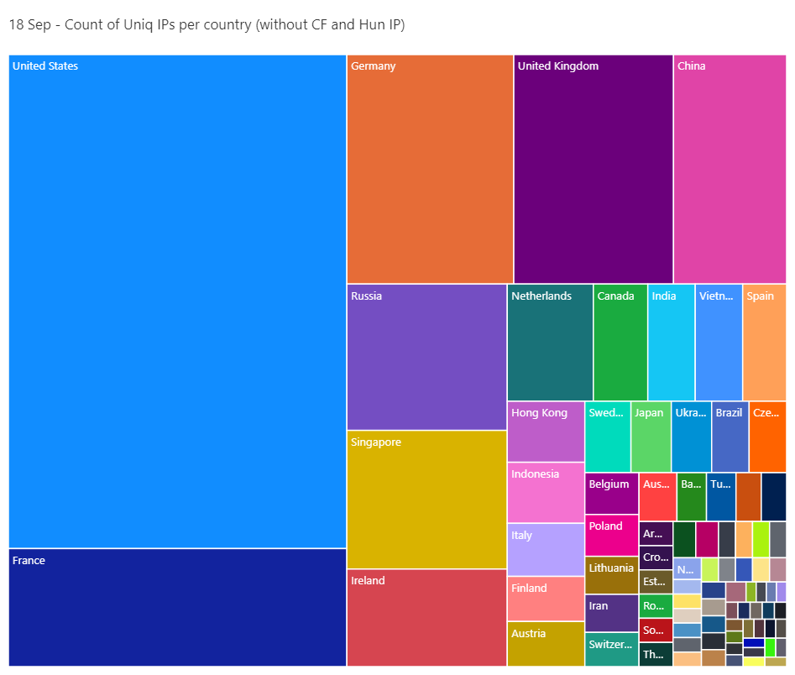
A grafikonon több szabályszerűség is lászik, az egyenlő arányok különböző botnet tevékenységre utalnak.

A rendszer parancssori elérést célzó ip cimek eloszlása országonként
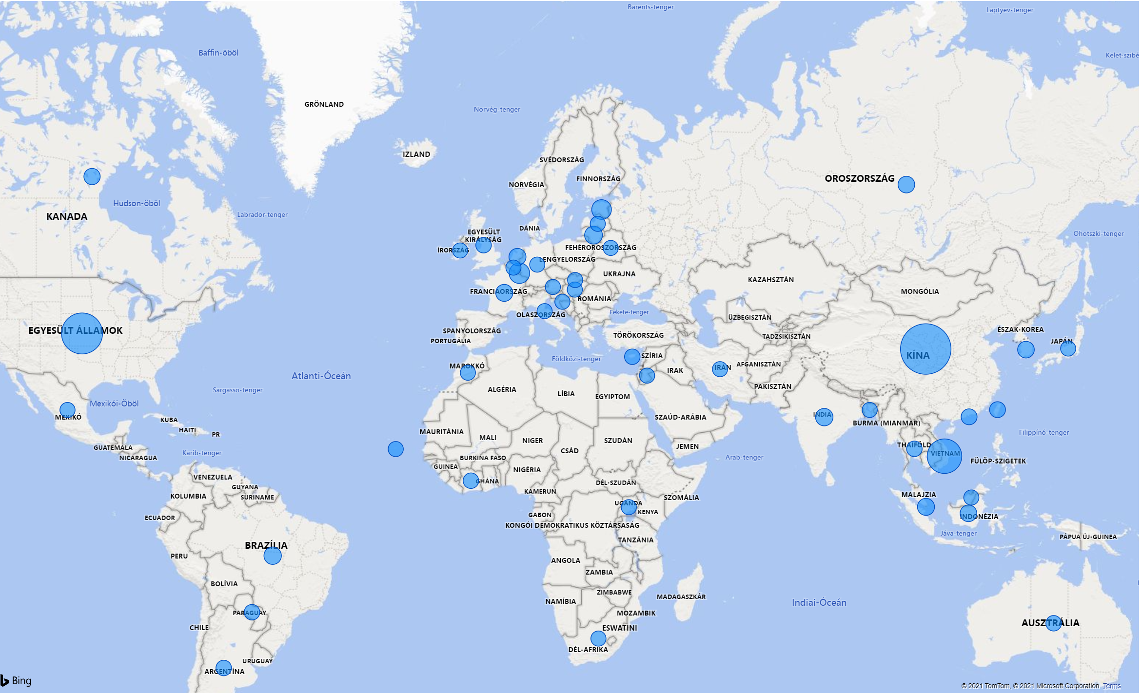
A forráscímeket elemezve jól ismert, korábban például az amerikai választásokat is támadó botnet tevékenység is kimutatható.

A szabványos kérések és a támadások eloszlása forrás címekhez viszonyítva
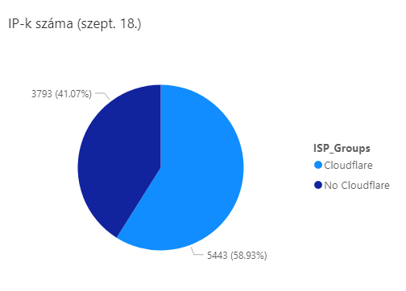
Egyértelműen kimutatható, hogy a normál kéréseket indító forráscímek, valamint a normális kéréseken kívül kérést küldő címek aránya 59%-41%.

Terheléses támadás
A legtöbb IP az USA-ból, a legnagyobb nem szabványos terhelés viszont Európából érkezett a weboldalra.
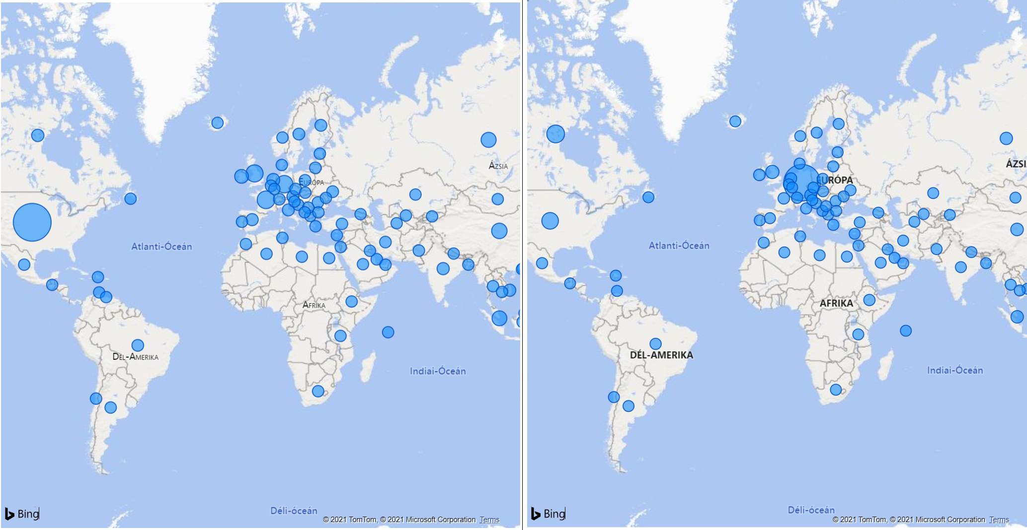

A támadó IP címek attribútumai
- Rengeteg kérés a publikus sérülékenység kereső szolgáltatások botnet hálózatához köthető, azaz letapogatás, támadás előkészítésre használt, publikusan elérheő botnet forgalom.
- A legújabb Linux alapú virtualizációs sérülékenységetet kereső botnet forgalom is látható a logokban.
- A távoli bejelentkezést célzó bruteforce kérések a jól ismert Cobalt Strike, Trickbot, Locki botnetek forgalma, amik az elmúlt 5 évben szerepet játszottak az amerikai és európai választásokat befolyásoló, valamint a legutóbbi zsaroló vírus támadásokban is.

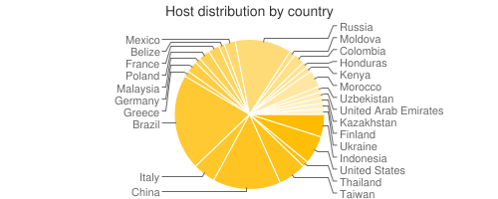
A legtöbb, a rendszer feltörését célzó támadás a fenti grafikon alapján Brazíliából és Kínából érkezett a rendszer ellen. Ezek mindegyike Botnet tevékenységhez és nem célzott, humán támadáshoz köthető.

Összefoglalás
- Kijelenthető, hogy a rendszer a nem tervezett hálózati terhelés miatt nem tudott kiszolgálni.
- Támadási minták tapasztalhatóak a forgalomban, de ezek egyike sem hálózati túlterhelés, sokkal inkább a kiszolgálók és az alkalmazás sérülékenységeit letapogató próbálkozások voltak.
- A megnövekedett forgalom, melynek 41%-a nem rendeltetés szerű volt, valamint a szerverek internet kapcsolatának alul méretezésé és a belső szinkronizáció hiányának együttese okozta a leállást.

